**TRƯỜNG ĐẠI HỌC KIẾN TRÚC HÀ NỘI**

**KHOA CÔNG NGHỆ THÔNG TIN**

----- 🙡 🕮 🙣 -----



**ĐỒ ÁN MÔN HỌC**

**PHÁT TRIỂN PHẦN MỀM HƯỚNG DỊCH VỤ**

***Đề tài:***

**NGHIÊN CỨU VÀ XÂY DỰNG WEBSITE**

**QUẢN LÝ ĐỊA ĐIỂM DU LỊCH**

|  |  |
| --- | --- |
| Giảng viên hướng dẫn: | ThS Nguyễn Thị Nguyệt |
| Nhóm 10: | Lê Văn Tuấn - 2155010249 |
|  | Nguyễn Văn Đạt - 2155010069 |
|  | Phạm Hồng Nhung - 2155010194 |
|  | Nguyễn Hồng Thơm - 2155020249 |
|  | Vũ Văn Sơn - 2155010224 |
| Lớp học phần: | 21CN2 |

Hà Nội, tháng 12 năm 2024

# MỤC LỤC

MỤC LỤC 2

DANH SÁCH BIỂU ĐỒ 5

DANH MỤC HÌNH ẢNH 5

LỜI MỞ ĐẦU 6

CHƯƠNG 1. TỔNG QUAN VỀ ĐỀ TÀI 7

1.1 Giới thiệu đề tài 7

1.2 Mục tiêu đề tài 7

1.3 Bố cục 8

1.4 Tổng kết chương 8

CHƯƠNG 2. CƠ SỞ LÝ THUYẾT 9

2.1 Phát triển phần mềm hướng dịch vụ 9

2.2 RESTful API 10

2.3 Giới thiệu về Website 11

2.4 Ngôn ngữ lập trình Python 12

2.5 Ngôn ngữ lập trình Java 17

2.6 Ngôn ngữ lập trình Javascript 19

2.7 Famework React.js 20

2.8 Hệ quản trị cơ sở dữ liệu MySQL 21

2.9 Tổng kết chương 22

CHƯƠNG 3. PHÂN TÍCH THIẾT KẾ 23

3.1 Phân tích yêu cầu 23

3.1.1 Mô tả nghiệp vụ 23

3.1.2 Yêu cầu chức năng 23

3.1.3 Kiến trúc hệ thống 26

3.1.4 Yêu cầu bảo mật hệ thống 26

3.1.5 Lợi ích của hệ thống đem lại 26

3.2 Phân tích hệ thống 27

3.2.1 Biểu đồ phân cấp chức năng 27

3.2.2 Xác định tác nhân chính của hệ thống 28

3.2.3 Các chức năng của tác nhân 28

3.2.4 Biểu đồ usecase 29

3.2.5 Thiết kế cơ sở dữ liệu 31

CHƯƠNG 4. CÀI ĐẶT HỆ THỐNG 37

4.1 Xây dựng hệ thống 37

4.2 Cài đặt giao diện người dùng (Frontend) 37

4.2.1 Khởi tạo dự án React 37

4.2.2 Cấu trúc thư mục 37

4.2.3 Tích hợp API với backend 38

4.2.4 Giao diện với Material-UI 39

4.3 Cài đặt backend với Java Spring 39

4.3.1 Khởi tạo dự án Spring Boot 39

4.3.2 Thiết lập cơ sở dữ liệu 40

4.3.3 Triển khai API 41

4.4 Danh sách API 42

4.4.1 API Account 42

4.4.2 API Booking 44

4.4.3 API Continents 46

4.4.4 API Country 47

4.4.5 API Destination 49

4.4.6 API Place 50

4.4.7 API Rating 53

4.4.8 API Revenue 54

4.4.9 API TourType 55

4.4.10 API Payment 56

4.5 Cài đặt module dự đoán với Flask 58

4.5.1 Cài đặt môi trường Flask 58

4.5.2 Code Flask API 58

4.6 Kết nối ReactJS và Flask 58

4.7 Kết nối các thành phần 59

CHƯƠNG 5. THIẾT KẾ GIAO DIỆN 60

5.1 Giao diện đăng nhập/đăng ký 60

5.2 Giao diện Trang chủ 61

5.3 Các giao diện địa điểm du lịch 61

5.4 Các giao diện đặt chỗ 63

5.5 Các giao diện quản lý của người quản lý 64

KẾT LUẬN 67

Kết quả đạt được 67

Hạn chế 67

Hướng phát triển 67

TÀI LIỆU THAM KHẢO 68

PHÂN CHIA CÔNG VIỆC 69

# DANH SÁCH BIỂU ĐỒ

Hình 3.2.1 Biểu đồ phân cấp chức năng 28

Hình 3.2.2 Biểu đồ usecase tổng quát 30

Hình 3.2.3 Biểu đồ usecase role Customer 31

Hình 3.2.4 Biểu đồ usecase role User 31

Hình 3.2.5 Biểu đồ usecase role Admin 32

Hình 3.2.6 Biểu đồ usecase role SuperAdmin 32

Hình 3.2.7 Biểu đồ cơ sở dữ liệu 37

# DANH MỤC HÌNH ẢNH

Hình 5.1 Giao diện đăng nhập 61

Hình 5.2 Giao diện đăng ký 61

Hình 5.3 Giao diện Trang chủ 62

Hình 5.4 Giao diện Gợi ý địa điểm du lịch 62

Hình 5.5 Giao diện Chi tiết địa điểm du lịch 63

Hình 5.6 Giao diện Cảm hứng du lịch 63

Hình 5.7 Giao diện Đánh giá địa điểm 64

Hình 5.8 Giao diện Đặt chỗ 64

Hình 5.9 Giao diện Lịch sử đặt chỗ 65

Hình 5.10 Giao diện thống kê doanh thu 65

Hình 5.11 Giao diện quản lý điểm đến 66

Hình 5.12 Giao diện quản lý địa điểm 66

Hình 5.13 Giao diện quản lý đặt chỗ 67

Hình 5.14 Giao diện quản lý người dùng 67

# LỜI MỞ ĐẦU

Trong thời đại công nghệ phát triển vượt bậc, du lịch không chỉ là một cách để nghỉ ngơi, khám phá, mà còn là cơ hội để mỗi người được kết nối với văn hóa, thiên nhiên và con người ở khắp mọi nơi. Việc ứng dụng công nghệ thông tin trong lĩnh vực du lịch góp phần giúp người dùng tiết kiệm thời gian, đồng thời mang lại trải nghiệm dễ dàng, thuận tiện hơn trong việc lên kế hoạch cho các chuyến đi.

Với mục tiêu cung cấp một nền tảng trực tuyến với đầy đủ các tính năng như tìm kiếm điểm đến, gợi ý hành trình, chia sẻ kinh nghiệm du lịch và hỗ trợ lập kế hoạch một cách hiệu quả, nhóm đã lựa chọn đề tài:

**“NGHIÊN CỨU VÀ XÂY DỰNG WEBSITE QUẢN LÝ ĐỊA ĐIỂM DU LỊCH"**

Đây không chỉ là công cụ hữu ích cho du khách mà còn là cơ hội để thúc đẩy ngành du lịch, hỗ trợ quảng bá những nét đẹp văn hóa và cảnh quan độc đáo của các địa phương.

Với đề tài và môn học này, nhóm chúng em xin chân thành cảm ơn sự giúp đỡ tận tình của cô Nguyễn Thị Nguyệt – giảng viên Khoa Công nghệ thông tin, trường Đại học Kiến Trúc Hà Nội, đã truyền đạt cho chúng em những kiến thức bổ ích để chúng em có thể hoàn thành môn học này một cách tốt nhất.

Xong, do còn nhiều hạn chế về thời gian thực hiện, khả nghiên cứu và làm việc, đề tài nhóm xây dựng không tránh khỏi những thiếu sót. Rất mong được thầy cô và các bạn đóng góp ý kiến để đề tài nghiên cứu của chúng em được hoàn thiện hơn.

Chúng em xin chân thành cảm ơn!

# CHƯƠNG 1. TỔNG QUAN VỀ ĐỀ TÀI

1. **Giới thiệu đề tài**

Đề tài ***"Nghiên cứu và xây dựng website quản lý địa điểm du lịch"*** được thực hiện với mục tiêu xây dựng một nền tảng tích hợp, hỗ trợ người dùng tìm kiếm và khám phá thông tin một cách nhanh chóng, tiện lợi. Website giúp người dùng có thể dễ dàng tím kiếm và lên kế hoạch cho chuyến đi dựa vào khối lượng thông tin về các điểm đến mà trang web cung cấp, đồng thời các cơ quan có thẩm quyền, những nhà phát triển du lịch ở các địa phương có thể thuận tiện hơn trong việc quảng bá văn hóa của địa phương, chia sẻ những khung cảnh đặc sắc của mảnh đất mà mình yêu thương.

Website sẽ cung cấp các tính năng chính như:

* Tra cứu thông tin về các điểm đến du lịch.
* Chia sẻ và tham khảo các bài viết, kinh nghiệm du lịch từ cộng đồng.
* Gợi ý hành trình dựa trên sở thích và thời gian của người dùng.
* Hỗ trợ lập kế hoạch và lưu trữ hành trình cá nhân.

Dựa trên kiến thức và phương pháp của môn học "Phát triển phần mềm hướng dịch vụ", đề tài sẽ ứng dụng các công nghệ tiên tiến và mô hình phát triển phần mềm hiện đại để đảm bảo website hoạt động hiệu quả, dễ dàng mở rộng và đáp ứng tốt nhu cầu của người dùng.

1. **Mục tiêu đề tài**

Đề tài được chọn với mục đích nghiên cứu về phát triển phần mềm hướng dịch vụ, hiểu được cách triển khai một web service đẩy lên server, cách tạo ra một RESTful API cũng như biết các dùng Javascript, sử dụng các Framework Node.js, React.js, React Native và hệ quản trị cơ sở dữ liệu MySQL.

Cụ thể, đề tài hướng tới việc xây dựng được một website có thể quản lý thông tin các điểm đến du lịch,

1. **Bố cục**

Nội dung đề tài được chia làm 5 phần:

* Chương 1: Tổng quan về đề tài
* Chương 2: Cơ sở lý thuyết
* Chương 3: Phân tích thiết kế
* Chương 4: Xây dựng ứng dụng
* Chương 5: Kết luận và hướng phát triển

1. **Tổng kết chương**

Chương 1 này đã trình bày tổng quan về đề tài mà nhóm nghiên cứu: “Nghiên cứu và xây dựng Website quản lý địa điểm du lịch”. Đồng thời cũng nêu lên sự cần thiết của việc ứng dụng công nghệ thông tin vào ngành công nghiệp không khói như du lịch.

# CHƯƠNG 2. CƠ SỞ LÝ THUYẾT

1. **Phát triển phần mềm hướng dịch vụ**

Phát triển phần mềm hướng dịch vụ (SOAP) là một mô hình kiến trúc phần mềm mà trong đó các thành phần của ứng dụng được tổ chức dưới dạng các dịch vụ độc lập có khả năng tái sử dụng và tương tác với nhau thông qua các giao diện tiêu chuẩn. Mô hình này tập trung vào việc xây dựng các dịch vụ có khả năng linh hoạt và có thể tích hợp vào các ứng dụng khác.

Các dịch vụ trong mô hình SOAP có thể bao gồm các chức năng cụ thể, dữ liệu, hoặc thậm chí là quy trình kinh doanh. Mỗi dịch vụ được thiết kế để thực hiện một nhiệm vụ cụ thể và có thể được triển khai, quản lý, và mở rộng một cách độc lập.

SOAP thường được sử dụng để giải quyết các thách thức liên quan đến tính tương tác và linh hoạt trong các hệ thống lớn và phức tạp. Nó cung cấp một phương tiện để triển khai, quản lý, và mở rộng các ứng dụng một cách hiệu quả, đồng thời giảm chi phí.

Một số đặc điểm chính của phát triển phần mềm hướng dịch vụ bao gồm:

* + ***Tính Tái Sử Dụng (Reusability):*** Các dịch vụ có thể được sử dụng lại trong nhiều ứng dụng và quy trình khác nhau, giúp giảm thiểu công sức lặp lại trong quá trình phát triển.
  + ***Tính Linh Hoạt (Flexibility):*** Các dịch vụ có thể được kết hợp và triển khai linh hoạt để đáp ứng nhu cầu thay đổi của hệ thống.
  + ***Tính Tương Tác (Interoperability):*** Các dịch vụ có khả năng tương tác với nhau thông qua các giao diện tiêu chuẩn, giúp tạo ra môi trường tích hợp và mở rộng.
  + ***Quản lý (Manageability):*** Các dịch vụ có thể được quản lý và giám sát một cách hiệu quả, giúp nâng cao khả năng duy trì và hỗ trợ của hệ thống.
  + ***Tính Bảo Mật (Security)***: Các dịch vụ có thể được bảo mật độc lập, và cũng có thể kế thừa các chính sách bảo mật từ hạ tầng tổng thể.

1. **RESTful API**

***RESTful API*** (Representational State Transferful Application Programming Interface) là một kiến trúc thiết kế cho việc xây dựng các dịch vụ web mà sử dụng các nguyên tắc của kiến trúc REST. REST là một kiến trúc phần mềm mà tập trung vào tài nguyên (resource) và các thao tác được thực hiện trên tài nguyên đó thông qua các trạng thái biểu diễn (representations)

Hai thành phần trong RESTful API: REST và API

* + **API** (Application Programming Interface) là một tập các quy tắc và cơ chế mà theo đó, một ứng dụng hay một thành phần sẽ tương tác với một ứng dụng hay thành phần khác. API có thể trả về dữ liệu mà bạn cần cho ứng dụng của mình ở những kiểu dữ liệu phổ biến như JSON hay XML.
  + **REST** (REpresentational State Transfer) là một dạng chuyển đổi cấu trúc dữ liệu, một kiểu kiến trúc để viết API. Nó sử dụng phương thức HTTP đơn giản để tạo cho giao tiếp giữa các máy. Vì vậy, thay vì sử dụng một URL cho việc xử lý một số thông tin người dùng, REST gửi một yêu cầu HTTP như GET, POST, DELETE, vv đến một URL để xử lý dữ liệu.

RESTful API là một tiêu chuẩn dùng trong việc thiết kế các API cho các ứng dụng web để quản lý các resource. RESTful là một trong những kiểu thiết kế API được sử dụng phổ biến ngày nay để cho các ứng dụng (web, mobile…) khác nhau giao tiếp với nhau.

Chức năng quan trọng nhất của REST là quy định cách sử dụng các HTTP method (như GET, POST, PUT, DELETE…) và cách định dạng các URL cho ứng dụng web để quản các resource. RESTful không quy định logic code ứng dụng và không giới hạn bởi ngôn ngữ lập trình ứng dụng, bất kỳ ngôn ngữ hoặc framework nào cũng có thể sử dụng để thiết kế một RESTful API.

Một số đặc điểm chính của RESTful API:

* ***Tài Nguyên (Resources):*** Trong REST, mọi thứ được xem như là một tài nguyên, ví dụ như các đối tượng hoặc dịch vụ. Mỗi tài nguyên có một URI (Uniform Resource Identifier) duy nhất để xác định và truy cập.
* ***Phương Thức HTTP (HTTP Methods):*** RESTful API sử dụng các phương thức HTTP để thực hiện các thao tác trên tài nguyên, chủ yếu là các phương thức GET (để đọc), POST (để tạo mới), PUT (để cập nhật), và DELETE (để xóa).
* ***Biểu Diễn (Representation):*** Dữ liệu của tài nguyên được biểu diễn bằng các định dạng như JSON hoặc XML. Điều này giúp truyền thông tin giữa máy khách và máy chủ một cách dễ dàng và linh hoạt.
* ***Trạng Thái Biểu Diễn (Stateless):*** Mỗi yêu cầu từ máy khách đến máy chủ chứa đủ thông tin cần thiết để hiểu và xử lý yêu cầu. Máy chủ không cần lưu giữ bất kỳ thông tin trạng thái nào về máy khách giữa các yêu cầu.
* ***Liên Kết (Hypermedia):*** RESTful API thường sử dụng các liên kết hypermedia trong biểu diễn để tương tác với các tài nguyên liên quan và điều hướng qua các trang tài nguyên.

1. **Giới thiệu về Website**

Website còn gọi là trang web (hoặc trang mạng) là tập hợp các trang chứa thông tin bao gồm văn bản, hình ảnh, video, dữ liệu… nằm trên một domain, được lưu trữ trên máy chủ web. Website có thể được người dùng truy cập từ xa thông qua mạng Internet.

Một trang web tồn tại dưới dạng tập tin HTML hoặc XHTML có thể truy cập bằng giao thức HTTP hoặc HTTPS. Website có thể xây dựng từ các tập tin HTML (website tĩnh) hoặc vận hành với các CMS chạy trên máy chủ (website động). Bên cạnh đó, website được xây dựng trên nhiều ngôn ngữ lập trình khác nhau như: PHP, JavaScript, Java, …

* Cách một website hoạt động:

Một website sẽ gồm nhiều webpage (trang con) là tập hợp các tập tin dạng HTML hoặc XHTML được lưu trữ trên máy chủ (web server).

Web là một bộ sưu tập khổng lồ gồm các tài liệu kỹ thuật số, website, webpage, media… Người dùng có thể truy cập vào web thông qua các trình duyệt như Google Chrome, Microsoft Edge, Mozilla Firefox, Safari… Thật ra web chỉ là một trong nhiều cách chia sẻ thông tin trên Internet. Ngoài ra, người dùng còn có thể sử dụng email hay giao thức FTP.

Website hoạt động được trên môi trường Internet cần có những phần sau:

* ***Source Code Website (mã nguồn website):*** Đây là một hệ thống gồm một hoặc nhiều tập tin được viết dựa trên các ngôn ngữ lập trình và được kết nối thành giao diện người dùng trên website.
* ***Web hosting (Lưu trữ web):*** Là máy chủ dùng để lưu trữ mã nguồn và các thành phần khác trên website của bạn.
* ***Domain (Tên miền):*** Tên miền là địa chỉ trang web hoạt động trên Internet để người dùng truy cập vào website của bạn dễ dàng.

1. **Ngôn ngữ lập trình Python**

Python là ngôn ngữ lập trình thông dịch, dễ đọc, dễ hiểu thường được sử dụng để xây dựng trang web. phần mềm, phân tích dữ liệu, trí tuệ nhân tạo và nhiều ứng dụng khác. Python có cú pháp linh hoạt và cấu trúc dữ liệu mạnh mẽ, công nghệ được hỗ trợ bởi một cộng đồng lớn. Điều này đã mang đến các thư viện và framework phong phú mà người dùng có thể sử dụng để xây dựng các ứng dụng phức tạp. Python cũng là một trong những ngôn ngữ phổ biến cho người mới học lập trình nhờ vào tính linh hoạt của nó.

* **Một số đặc điểm chính của Python:**
* Dễ dàng cho người mới bắt đầu:

So với java với đống cú pháp phức tạp, khó hiểu và phải học cẩn thận từng bước một từ khái niệm đối tượng, thực thể, thuộc tính cho đến các bước như khai báo, sử dụng cú pháp hay kế thừa, v.v… thì python lại là một ngôn ngữ nổi tiếng với sự dễ đọc, chính xác và đơn giản hơn. Việc cài đặt cũng rất dễ dàng, bạn không cần phải xử lý bất kỳ vấn đề về đường dẫn nào như trong lập trình java.

* Mã nguồn mở miễn phí hoàn toàn:

Python là ngôn ngữ lập trình khi đưa vào sử dụng có khả năng cho phép người dùng sử dụng miễn phí hoàn toàn với mọi ứng dụng, chương trình được phát triển. Với bản chất là mã nguồn mở sở hữu cộng đồng đông đảo mang lại khả năng hỗ trợ nhanh chóng, chuyên nghiệp và đầy đủ, đồng thời cũng cải tiến và cập nhật liên tục mang lại hiệu quả ứng dụng cao hơn.

Đối với những ngôn ngữ lập trình mã nguồn mở được đưa vào sử dụng thường được ứng dụng nhiều hơn bởi những lợi ích mà nó mang lại. Được hỗ trợ nhanh chóng khi có nhu cầu, đồng thời hoàn toàn miễn phí giúp nhu cầu của nhiều người dùng được đáp ứng tốt với khả năng tiết kiệm chi phí cao nhất.

* Khả năng tương thích nhiều nền tảng:

Một điểm cộng cho ngôn ngữ này là chức năng quan trọng của ngôn ngữ lập trình python chính là ở khả năng tương thích với nhiều nền tảng khác nhau. Từ Windows, Macos, Linux đều có thể ứng dụng ngôn ngữ lập trình này khi có nhu cầu. Không chỉ vậy, ngay cả việc di chuyển qua lại khi cần giữa các nền tảng cũng khá đơn giản, không quá khó khăn hay gặp phải những điều phức tạp.

* Khả năng nhúng và mở rộng:

Python có thể được mở rộng sang các ngôn ngữ khác. Bạn có thể viết một số mã của mình bằng các ngôn ngữ như C ++ hoặc C ưu điểm của việc này sẽ nổi bật khi bạn sử dụng nó trong các dự án lớn. Ngoài khả năng mở rộng, python cũng có thể nhúng được. Bạn có thể đặt mã Python của mình trong mã nguồn của một ngôn ngữ khác, chẳng hạn như C++.điều này cho phép chúng tôi thêm khả năng viết tập lệnh vào mã của chúng tôi bằng ngôn ngữ khác.

* Khả năng tự động chuyển đổi code:

Ngôn ngữ lập trình python khi được đưa vào sử dụng người dùng hoàn toàn không cần lo lắng về vấn đề dọn dẹp dữ liệu, hay quản lý bộ nhớ,…. Chức năng tự động chuyển code sang ngôn ngữ để máy tính có thể hiểu giúp mọi công việc đều được thực hiện tốt.

* Mô hình hỗ trợ hiệu quả:

Sở hữu những mô hình, kiến trúc đầy quyền lực như yield, decorators, v.v.. Mà java không có. Những mô hình này giúp lập trình viên diễn đạt những phép tính toán logic phức tạp ở một cách đơn giản và thông minh hơn.

* Có thư viện lớn:

Số lượng thư viện khổng lồ mà python sở hữu có khả năng đáp ứng hiệu quả, hoàn toàn được mọi nhu cầu lập trình khác nhau.thông qua đó việc tiến hành lập trình theo yêu cầu, theo đòi hỏi thực tế của công việc là điều mà mỗi người có thể yên tâm.

* Ngôn ngữ lập trình hướng đối tượng:

Đơn giản hóa đối với người mới tuy nhiên ngôn ngữ python khi đưa vào sử dụng vẫn hoàn toàn giữ được bản chất hướng đối tượng của mình. Việc giải quyết mọi vấn dề trong lập trình được đảm bảo tốt một cách dễ hiểu và trực quan nhất.

* **Phương thức hoạt động chính của Python:**
* Phát triển trang web trên máy chủ
* Python có nhiều framework phát triển web phổ biến, ví dụ như Django, Flask, Pyramid và Fast API. Đây là các công cụ tối ưu giúp lập trình viên phát triển ứng dụng web từ phía máy chủ một cách dễ dàng và hiệu quả.
* Các framework này cung cấp nhiều tính năng như xử lý URL, tương tác cơ sở dữ liệu, quản lý phiên và tạo giao diện người dùng.
* Nền tảng cung cấp sẵn các tính năng linh hoạt và nhiều công cụ hữu ích giúp cho việc xây dựng ứng dụng web phức tạp trở nên thuận lợi hơn.
* Tập lệnh Python tự động hóa

Để tự động hóa các tác vụ bằng Python, có thể sử dụng các tập lệnh và scripts Python để thực hiện các thao tác như quản lý tệp tin, tương tác với cơ sở dữ liệu, gửi email tự động và thậm chí là tự động hóa các tác vụ hệ thống. Dưới đây là một ví dụ về cách sử dụng Python để tự động hóa một số thao tác cơ bản:

* Quản lý tệp tin và thư mục: Sử dụng thư viện os để thực hiện các thao tác như tạo, di chuyển, xóa tệp tin và thư mục.
* Tương tác với cơ sở dữ liệu: Python có thư viện như SQLAlchemy cho việc tương tác với cơ sở dữ liệu SQL. Công nghệ có các thư viện khác cho các loại cơ sở dữ liệu khác như MongoDB, Redis và nhiều loại cơ sở dữ liệu khác.
* Gửi email tự động: Thư viện smtplib có thể được sử dụng để Gửi email bằng Python.
* Tự động hóa các tác vụ hệ thống: Bằng cách sử dụng thư viện như subprocess, bạn có thể gọi các lệnh hệ thống và thực hiện các tác vụ như sao chép tệp tin, nén và giải nén tệp tin và thực hiện các lệnh hệ thống khác.
* Ứng dụng trong khoa học dữ liệu

Ngôn ngữ Python được sử dụng phổ biến trong lĩnh vực khoa học dữ liệu và máy học. Cách sử dụng thư viện và framework mạnh mẽ trong Python giúp cho việc phân tích dữ liệu hoặc triển khai mô hình lập trình trở nên dễ dàng hơn. Một số thư viện quan trọng như:

* NumPy: Thư viện mạnh mẽ cho các phép toán trên mảng đa chiều và ma trận, cung cấp các hàm để thao tác dữ liệu số học một cách hiệu quả.
* Pandas: Pandas cung cấp cấu trúc dữ liệu và công cụ phân tích dữ liệu mạnh mẽ, đặc biệt là trong việc làm việc với dữ liệu có cấu trúc như bảng và chuỗi thời gian.
* Matplotlib và Seaborn: Đây là các thư viện hỗ trợ vẽ đồ thị và trực quan hóa dữ liệu một cách dễ dàng và mạnh mẽ.
* Scikit-learn: Scikit-learn là một trong những thư viện học máy phổ biến nhất trong Python, cung cấp nhiều thuật toán lập trình và công cụ cho tiền xử lý dữ liệu, đánh giá mô hình và tinh chỉnh tham số.
* TensorFlow và PyTorch: Đây là hai framework phổ biến cho việc triển khai mô hình học sâu (deep learning). Cả hai đều cung cấp API mạnh mẽ để xây dựng và huấn luyện mạng nơ-ron.
* Python phát triển phần mềm

Python là một ngôn ngữ lập trình rất phổ biến cho việc phát triển phần mềm, bao gồm cả các ứng dụng desktop, web, di động và các dự án phức tạp khác. Ngoài ra, Python cũng được sử dụng trong các dự án DevOps như viết các scripts tự động hóa hệ thống, quản lý cấu hình và triển khai ứng dụng. Dưới đây là một số framework và công cụ quan trọng được sử dụng cho việc phát triển phần mềm bằng Python:

* Django: Đây là một framework phát triển web mạnh mẽ, cung cấp các tính năng như quản lý URL, tương tác với cơ sở dữ liệu, và quản lý phiên. Django rất thích hợp cho việc phát triển các ứng dụng web phức tạp.
* Flask: Flask là một framework nhẹ linh hoạt hơn, phù hợp cho việc phát triển các ứng dụng web từ nhỏ đến trung bình và cho phép tùy chỉnh linh hoạt hơn.
* PyQt và Tkinter: Đây là các thư viện được sử dụng để phát triển ứng dụng desktop bằng Python. PyQt hỗ trợ viết ứng dụng đa nền tảng bằng cách sử dụng Qt framework. Trong khi đó, Tkinter đi kèm với Python và là cách để phát triển các ứng dụng desktop GUI đơn giản.
* Kivy: Kivy là một framework Python hoàn chỉnh để phát triển ứng dụng di động với mục tiêu đa nền tảng.

1. **Ngôn ngữ lập trình Java**

Java là một trong những ngôn ngữ lập trình hướng đối tượng, dựa trên lớp được thiết kế để có càng ít phụ thuộc thực thi càng tốt. Nó là ngôn ngữ lập trình có mục đích chung cho phép các nhà phát triển ứng dụng viết một lần, chạy ở mọi nơi (Write Once, Run Anywhere – WORA), nghĩa là mã Java đã biên dịch có thể chạy trên tất cả các nền tảng hỗ trợ Java mà không cần biên dịch lại..Nó được sử dụng trong phát triển phần mềm, trang web, game hay ứng dụng trên các thiết bị di động.

Java là một ngôn ngữ lập trình ban đầu được James Gosling tại Sun Microsystems (sau đó đã được Oracle mua lại) phát triển và được phát hành lần đầu tiên bởi Sun Microsystems vào năm 1995. Nó đã phát triển từ những khởi đầu khiêm tốn để cung cấp năng lượng cho một phần lớn thế giới kỹ thuật số ngày nay, bằng cách cung cấp nền tảng đáng tin cậy mà trên đó nhiều dịch vụ và ứng dụng được xây dựng. Các sản phẩm mới, sáng tạo và dịch vụ kỹ thuật số được thiết kế cho tương lai cũng tiếp tục dựa vào Java.

Có 5 mục tiêu chính trong việc xây dựng ngôn ngữ Java:

* + Nó phải đơn giản, hướng đối tượng và quen thuộc.
  + Nó phải mạnh mẽ và an toàn.
  + Nó phải không phụ thuộc vào kiến trúc và có tính di động.
  + Nó phải thực thi với hiệu suất cao.
  + Nó phải được thông dịch, phân luồng và động.
* ***Ưu điểm***:
* Độc lập với nền tảng: Mã Java được biên dịch thành bytecode, có thể chạy trên bất kỳ máy nào có cài đặt Java Virtual Machine (JVM). Điều này giúp cho Java trở thành một ngôn ngữ lập trình đa nền tảng, có thể được sử dụng trên nhiều loại thiết bị khác nhau.
* Hướng đối tượng: Java là một ngôn ngữ hướng đối tượng, sử dụng các khái niệm như lớp, đối tượng, kế thừa, đa hình... để mô hình hóa thế giới thực. Điều này giúp cho việc phát triển và bảo trì mã Java trở nên dễ dàng và hiệu quả hơn.
* Bảo mật: Java được thiết kế với các tính năng bảo mật mạnh mẽ, giúp ngăn chặn các cuộc tấn công bảo mật.
* Đa luồng: Java hỗ trợ đa luồng, cho phép thực thi nhiều chương trình đồng thời. Điều này giúp cho các ứng dụng Java có thể hoạt động hiệu quả hơn.
* Mạnh mẽ: cung cấp nhiều tính năng mạnh mẽ, chẳng hạn như thu gom rác, xử lý ngoại lệ... giúp cho phát triển các ứng dụng phức tạp trở nên dễ dàng hơn.
* Dễ học: Java là một ngôn ngữ lập trình cấp cao, có cú pháp tương đối đơn giản và dễ hiểu. Điều này giúp cho việc học Java trở nên dễ dàng hơn, ngay cả đối với những người mới bắt đầu học lập trình.
* ***Hạn chế***:
* Hiệu suất: Java thường có hiệu suất kém hơn so với các ngôn ngữ lập trình cấp thấp hơn, chẳng hạn như C và C++. Điều này là do Java sử dụng bộ thu gom rác, có thể gây ra một số chi phí bổ sung.
* Kích thước: Mã Java thường có kích thước lớn hơn so với mã của các ngôn ngữ lập trình cấp thấp hơn. Điều này là do mã Java cần bao gồm bytecode, cũng như các thư viện và trình biên dịch cần thiết để chạy mã.
* Tính linh hoạt: Java có thể không linh hoạt như các ngôn ngữ lập trình cấp thấp hơn.
* Số lượng trình biên dịch GUI hạn chế: Java có một số trình biên dịch GUI, nhưng số lượng này vẫn hạn chế so với các ngôn ngữ lập trình khác.
* Cú pháp phức tạp: Nếu viết những đoạn mã dài phức tạp, Java có thể khó đọc và hiểu hơn so với các ngôn ngữ lập trình khác.

1. **Ngôn ngữ lập trình Javascript**

JavaScript, còn được viết tắt là JS, là một ngôn ngữ lập trình, chạy dưới dạng ngôn ngữ kịch bản phía máy khách trong môi trường hosting. Môi trường hosting phổ biến nhất là trình duyệt web, dùng ngôn ngữ này để tạo tính tương tác cho trang web.

JavaScript được phát triển vào những năm 1990 bởi Brendan Eich – người cũng là co-founder của Mozilla & Firefox. Kể từ đó, ngôn ngữ này đã trở thành một trong những công nghệ cốt lõi duy trì World Wide Web.

Một số đặc điểm chính về JavaScript:

* ***Ngôn Ngữ Lập Trình Client-Side***: JavaScript chủ yếu thực thi trên trình duyệt web của người dùng (client-side). Nó giúp tạo ra các trang web tương tác và động bằng cách thay đổi nội dung của trang mà không cần phải tải lại trang.
* ***Đa Nhiệm (Multi-paradigm)***: JavaScript là một ngôn ngữ đa nhiệm, hỗ trợ nhiều phong cách lập trình như lập trình hàm (functional programming), lập trình hướng đối tượng (object-oriented programming), và lập trình sự kiện (event-driven programming).
* ***Tương Tác DOM (Document Object Model)***: JavaScript được sử dụng để tương tác với và thay đổi DOM, cấu trúc cây của trang web, giúp thay đổi nội dung và cấu trúc của trang web mà không cần tải lại trang.
* ***Cú Pháp Đơn Giản***: JavaScript có cú pháp dễ đọc và dễ hiểu, giúp người lập trình tạo ra mã nguồn một cách linh hoạt và nhanh chóng.
* ***Khả Năng Tương Tác Sự Kiện***: JavaScript được sử dụng để xử lý sự kiện như click chuột, nhập liệu từ bàn phím, và các sự kiện khác, giúp tạo ra trải nghiệm tương tác cho người dùng.
* ***Asynchronous Programming***: JavaScript hỗ trợ lập trình bất đồng bộ (asynchronous programming) thông qua callback functions và Promises, giúp xử lý các tác vụ không đồng bộ mà không làm tắc nghẽn trình duyệt.
* ***Hỗ trợ đa nền Tảng***: JavaScript không chỉ chạy trên trình duyệt web, mà còn có thể được sử dụng trên nền tảng server thông qua Node.js.

1. **Famework React.js**

React.js là một thư viện JavaScript nguồn mở được phát triển bởi Facebook, được sử dụng chủ yếu để xây dựng giao diện người dùng (UI) cho các ứng dụng web đơn trang (Single Page Applications - SPAs). React.js tập trung vào việc tạo ra các thành phần (components) tái sử dụng và quản lý trạng thái của giao diện người dùng một cách hiệu quả.

Một số đặc điểm chính về React.js:

* ***Components***: React.js phát triển ứng dụng dưới dạng các thành phần. Mỗi thành phần là một đơn vị độc lập, có thể chứa cả mã HTML, CSS và JavaScript. Thành phần giúp tạo ra cấu trúc cây component, giúp tái sử dụng mã và tăng khả năng duy trì.
* ***Virtual DOM***: React sử dụng một cơ chế gọi là Virtual DOM để cải thiện hiệu suất. Thay vì cập nhật trực tiếp DOM mỗi khi có sự thay đổi, React tạo ra một bản sao của DOM, gọi là Virtual DOM, và chỉ cập nhật các phần tử thay đổi. Sau đó, React so sánh Virtual DOM với DOM thực tế và chỉ cập nhật những thay đổi cần thiết.
* ***One-Way Data Binding***: React sử dụng mô hình one-way data binding, có nghĩa là dữ liệu chuyển từ thành phần cha xuống thành phần con thông qua "props" (properties). Điều này giúp quản lý dữ liệu một cách dễ dàng và tránh tình trạng "callback hell".
* ***JSX (JavaScript XML)***: React sử dụng JSX, một cú pháp mở rộng của JavaScript, để mô tả giao diện người dùng. JSX giúp việc viết mã trở nên dễ đọc và dễ hiểu, đồng thời giúp React dễ dàng tích hợp với JavaScript.
* ***Unidirectional Data Flow***: Dữ liệu trong React di chuyển theo hướng một chiều, từ thành phần cha xuống thành phần con. Điều này giúp quản lý trạng thái ứng dụng một cách dễ dàng và dự đoán được.
* ***Hệ Sinh Thái Mô-đun Nguồn Mở***: React đi kèm với một hệ sinh thái mô-đun lớn, bao gồm các thư viện như React Router cho điều hướng, Redux cho quản lý trạng thái, và nhiều công cụ và thư viện khác.
* ***Community Mạnh Mẽ***: Cộng đồng React rất lớn và tích cực, cung cấp nhiều tài nguyên, hỗ trợ và các dự án nguồn mở khác nhau.

1. **Hệ quản trị cơ sở dữ liệu MySQL**

MySQL là một hệ quản trị cơ sở dữ liệu quan hệ (Relational Database Management System – RDBMS) mã nguồn mở, được sử dụng rộng rãi để lưu trữ, quản lý và truy xuất dữ liệu. MySQL hoàn toàn miễn phí nằm trong nhóm LAMP (Linux – Apache – MySQL – PHP).

Một số điểm chính về MySQL:

* ***Hiệu suất cao và khả năng mở rộng***: MySQL được tối ưu hóa để xử lý một lượng lớn dữ liệu một cách nhanh chóng và hiệu quả. Hệ thống có thể dễ dàng mở rộng để đáp ứng nhu cầu lưu trữ và xử lý dữ liệu ngày càng tăng.
* ***Bảo mật và tính toàn vẹn dữ liệu***: MySQL cung cấp các tính năng bảo mật mạnh mẽ như xác thực người dùng, phân quyền, mã hóa dữ liệu và phát hiện xâm nhập, giúp bảo vệ dữ liệu khỏi các mối đe dọa an ninh.
* ***Tính linh hoạt và tùy biến cao***: MySQL hỗ trợ nhiều nền tảng, nhiều loại engine lưu trữ và cho phép người dùng tùy chỉnh cấu hình để phù hợp với nhu cầu cụ thể của ứng dụng.
* ***Cộng đồng lớn và hỗ trợ mạnh mẽ***: MySQL có một cộng đồng người dùng rất lớn, sẵn sàng chia sẻ kinh nghiệm và giải đáp thắc mắc.
* ***Mã nguồn mở***: MySQL là một phần mềm mã nguồn mở, người dùng có thể tự do sử dụng, sửa đổi và phân phối.
* ***Cơ chế quản lý dữ liệu***: MySQL quản lý dữ liệu thông qua các cơ sở dữ liệu (database). Mỗi cơ sở dữ liệu có thể chứa nhiều bảng (table), mỗi bảng lưu trữ một loại dữ liệu cụ thể. Các bảng được liên kết với nhau thông qua các khóa (key) để tạo thành các mối quan hệ.
* ***Cơ chế phân quyền***: MySQL có cơ chế phân quyền người dùng rất chi tiết. Mỗi người dùng có thể được cấp quyền truy cập đến một hoặc nhiều cơ sở dữ liệu, với các quyền hạn khác nhau như đọc, ghi, sửa đổi cấu trúc bảng, v.v.
* ***Ngôn ngữ SQL***: MySQL sử dụng ngôn ngữ SQL (Structured Query Language) để tương tác với dữ liệu. SQL là ngôn ngữ chuẩn để truy vấn, cập nhật, xóa và quản lý dữ liệu trong các hệ quản trị cơ sở dữ liệu quan hệ.

1. **Tổng kết chương**

Qua chương này chúng ta đã hiểu được khái niệm của những ngôn ngữ, công cụ được sử dụng trong đề tài. Thấy được những ưu, nhược điểm, những tính năng vượt trội, cách cài đặt và cách chúng được vận hành.

# CHƯƠNG 3. PHÂN TÍCH THIẾT KẾ

1. **Phân tích yêu cầu**
2. **Mô tả nghiệp vụ**

Hệ thống là một nền tảng trực tuyến được xây dựng để đáp ứng nhu cầu tìm kiếm, khám phá và quản lý thông tin liên quan đến các địa điểm du lịch, nhà hàng. Người dùng cuối có thể tìm kiếm địa điểm dựa trên nhiều tiêu chí, xem thông tin chi tiết, đánh giá và chia sẻ trải nghiệm cá nhân.

Ngoài ra, hệ thống cung cấp chức năng quản lý toàn diện cho các quản trị viên và chủ sở hữu địa điểm, bao gồm quản lý dữ liệu về địa điểm, danh mục loại hình du lịch, đánh giá, phản hồi và doanh thu.

Hệ thống hướng đến việc nâng cao trải nghiệm du lịch của người dùng thông qua việc cung cấp thông tin minh bạch, dễ tiếp cận, đồng thời hỗ trợ quản lý dữ liệu tập trung và tối ưu hóa kinh doanh cho các nhà quản lý địa điểm.

1. **Yêu cầu chức năng**

Hệ thống được chia thành hai phân quyền chính, tương ứng với Người dùng cuối (Users) và Quản trị viên (Admins). Trong đó, một số vai trò đặc thù như Chủ sở hữu địa điểm có các chức năng quản lý riêng biệt.

* **Tính năng dành cho Người dùng cuối**
* Tìm kiếm và khám phá địa điểm: Người dùng có thể tìm kiếm và khám phá các địa điểm du lịch, nhà hàng thông qua các tiêu chí đa dạng:
  + Tìm kiếm theo từ khóa: Hỗ trợ tìm kiếm theo tên địa điểm hoặc từ khóa liên quan.
  + Lọc địa điểm theo loại hình du lịch: Văn hóa, thiên nhiên, lịch sử, mạo hiểm...
  + Tìm kiếm theo vị trí địa lý: Theo châu lục, quốc gia, thành phố hoặc vùng lân cận.
  + Sắp xếp thông tin: Hiển thị kết quả theo đánh giá cao nhất, phí vào cửa, hoặc khoảng cách.
* Xem chi tiết thông tin địa điểm: Khi chọn một địa điểm cụ thể, người dùng sẽ được cung cấp đầy đủ các thông tin
  + Mô tả chi tiết: Giới thiệu về địa điểm, lịch sử, điểm nổi bật.
  + Hình ảnh minh họa: Bộ sưu tập ảnh thực tế của địa điểm.
  + Thông tin vận hành: Giờ mở cửa, phí vào cửa, các dịch vụ đi kèm.
  + Thông tin liên hệ: Địa chỉ, số điện thoại, email, hoặc website chính thức.
  + Đánh giá từ cộng đồng: Xem các đánh giá chi tiết, xếp hạng và bình luận của người dùng khác.
* Đánh giá và chia sẻ cảm nhận: Người dùng có thể đánh giá và để lại bình luận cho những địa điểm đã trải nghiệm
  + Xếp hạng theo thang điểm: Người dùng có thể cho điểm địa điểm từ 1 đến 5 sao.
  + Viết nhận xét: Đăng tải cảm nhận chi tiết, chia sẻ ưu và nhược điểm của địa điểm.
  + Đính kèm ảnh thực tế: Cung cấp hình ảnh trải nghiệm để hỗ trợ cộng đồng.
* Quản lý tài khoản cá nhân: Hệ thống cho phép người dùng thực hiện các thao tác sau:
  + Đăng ký tài khoản qua email hoặc mạng xã hội.
  + Đăng nhập, đăng xuất và khôi phục mật khẩu.
  + Cập nhật thông tin cá nhân, bao gồm ảnh đại diện, tên hiển thị, email.
  + Lưu lại các địa điểm yêu thích hoặc đã xem gần đây.
* Đặt chỗ và thanh toán trực tuyến
  + Người dùng có thể liên hệ trực tiếp với chủ sở hữu địa điểm để đặt trước dịch vụ.
  + Tích hợp thanh toán hóa đơn thông qua các cổng thanh toán trực tuyến như thẻ tín dụng, ví điện tử.
* Gửi phản hồi và góp ý
  + Người dùng có thể gửi góp ý, phản hồi hoặc thông báo lỗi về thông tin địa điểm để hỗ trợ nhà quản lý nâng cao chất lượng dịch vụ.
* **Tính năng dành cho Quản trị viên (Super Admins)**
* Quản lý địa điểm
  + Thêm, sửa, xóa thông tin các địa điểm du lịch hoặc nhà hàng.
  + Xác nhận yêu cầu thêm địa điểm từ phía các chủ sở hữu địa điểm.
  + Theo dõi thông tin vận hành (giờ mở cửa, giá vé, địa chỉ).
* Quản lý danh mục
  + Thêm, sửa, xóa danh mục loại hình du lịch (văn hóa, lịch sử, thiên nhiên...).
  + Cập nhật danh mục địa lý như châu lục, quốc gia, thành phố.
* Quản lý đánh giá và bình luận
  + Theo dõi toàn bộ đánh giá của người dùng trên hệ thống.
  + Gỡ bỏ các đánh giá không phù hợp hoặc có nội dung vi phạm quy định.
* Quản lý người dùng
  + Quản lý danh sách tài khoản người dùng cuối.
  + Thêm, sửa, xóa tài khoản và phân quyền người dùng.
* **Tính năng dành cho Người quản lý địa điểm (Admins)**
* Quản lý thông tin địa điểm
  + Thêm mới địa điểm và gửi yêu cầu xác nhận từ quản trị viên.
  + Cập nhật thông tin địa điểm như hình ảnh, giá vé, mô tả sau khi được duyệt.
* Quản lý danh mục nội bộ
  + Tạo và quản lý các danh mục liên quan đến địa điểm như mức giá, tiện ích, loại hình dịch vụ.
* Theo dõi doanh thu và báo cáo thống kê
  + Quản lý thông tin đặt chỗ và thanh toán từ người dùng.
  + Xem báo cáo doanh thu theo ngày, tuần, tháng để tối ưu hóa hoạt động kinh doanh.
* Quản lý nhân sự
  + Thêm, sửa, xóa thông tin nhân viên làm việc tại địa điểm.

1. **Kiến trúc hệ thống**

* Giao diện người dùng (Frontend)
  + Thiết kế giao diện thân thiện, dễ sử dụng, phù hợp với cả thiết bị di động và máy tính bàn.
  + Sử dụng công nghệ hiện đại như ReactJS, VueJS… để đảm bảo tốc độ và hiệu quả.
* Xử lý dữ liệu (Backend)
  + Sử dụng API RESTful để xử lý yêu cầu, quản lý dữ liệu với đầy đủ chức năng CRUD.
  + Framework gợi ý: Node.js, Django, hoặc Spring Boot.
* Cơ sở dữ liệu
  + Sử dụng hệ quản trị cơ sở dữ liệu quan hệ (MySQL, PostgreSQL) để lưu trữ thông tin người dùng, địa điểm, đánh giá, và giao dịch.
  + Tối ưu hóa truy vấn để đảm bảo hiệu suất cao.

1. **Yêu cầu bảo mật hệ thống**

* Mã hóa dữ liệu: Sử dụng mã hóa mật khẩu (bcrypt) và mã hóa thông tin nhạy cảm (AES-256).
* Xác thực và phân quyền:
  + Áp dụng cơ chế xác thực bảo mật như JWT (JSON Web Token).
  + Phân quyền rõ ràng giữa người dùng cuối, quản trị viên và chủ sở hữu địa điểm.
* Ngăn chặn tấn công: Triển khai các biện pháp chống lại tấn công SQL Injection, XSS (Cross-Site Scripting), CSRF (Cross-Site Request Forgery).

1. **Lợi ích của hệ thống đem lại**

* Đối với người dùng cuối
  + Dễ dàng tìm kiếm và truy cập thông tin chi tiết về địa điểm du lịch và nhà hàng.
  + Tiết kiệm thời gian nhờ hệ thống gợi ý địa điểm phù hợp với nhu cầu.
  + Chia sẻ trải nghiệm và giúp cộng đồng tham khảo thông tin chất lượng.
* Đối với quản trị viên và chủ sở hữu
  + Tối ưu hóa quy trình quản lý thông tin tập trung, hiệu quả.
  + Nắm bắt đánh giá và nhu cầu thực tế từ khách hàng để cải thiện dịch vụ.
  + Phân tích dữ liệu doanh thu và đánh giá để điều chỉnh chiến lược kinh doanh.

1. **Phân tích hệ thống**
2. **Biểu đồ phân cấp chức năng**

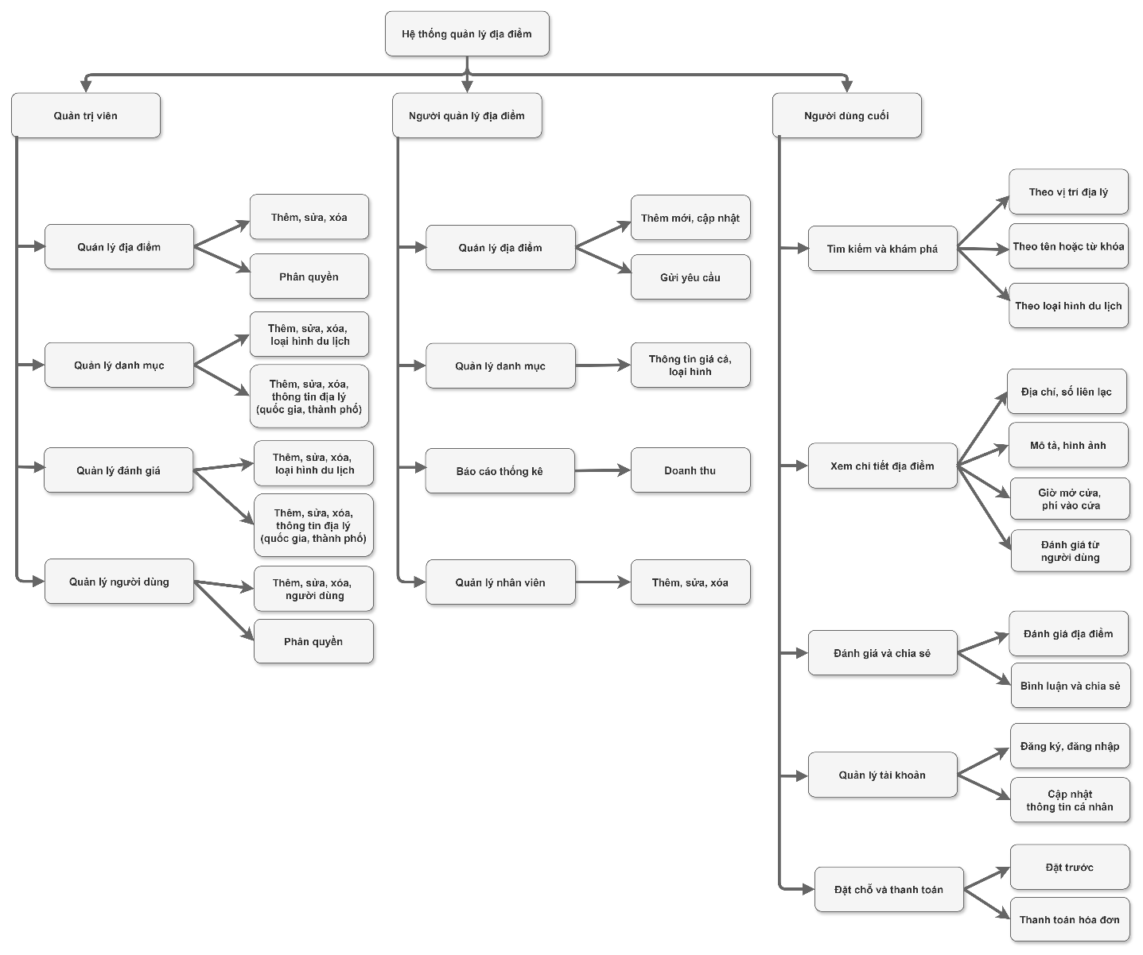

Hình 3.2. Biểu đồ phân cấp chức năng

1. **Xác định tác nhân chính của hệ thống**

* Quản lý (Manager):
  + SuperAdmin: là đối tượng, tổ chức chịu trách nhiệm chính về quản lý và xác thực thông tin về người cũng như các điểm đến trên hệ thống.
  + Admin: là các đối tượng, tổ chức sở hữu hay có cung cấp các dịch vụ liên quan tới các điểm đến (có thể là chủ nhà hàng, tổ chức có thẩm quyền quản lý các di tích lịch sử…).
* Người truy cập (Visitor):
  + Customer: là những đối tượng có thể truy xuất thông tin điểm đến, xem đánh giá về trải nghiệm của những người dùng khác, đối tượng này còn thể đăng ký tài khoản cá nhân.
  + User: đối tượng này có quyền sử dụng các dịch vụ hệ thống đem lại như xem thông tin về điểm đến, thêm trải nghiệm người dùng, đặt chỗ, quản lý thông tin cá nhân…

1. **Các chức năng của tác nhân**

|  |  |
| --- | --- |
| Actor | Chức năng |
| SuperAdmin | * Đăng nhập/ Đăng xuất * Quản lý người dùng * Quản lý điểm đến |
| Admin | * Đăng nhập/ Đăng xuất * Quản lý điểm đến * Quản lý đơn đặt chỗ |
| Customer | * Đăng ký. * Tìm kiếm và xem thông tin điểm đến |
| User | * Đăng nhập/ Đăng xuất * Quản lý thông tin cá nhân * Tìm kiếm và xem thông tin điểm đến * Đặt chỗ * Đánh giá và nhận xét địa điểm |

1. **Biểu đồ usecase**

* Biểu đồ usecase hệ thống

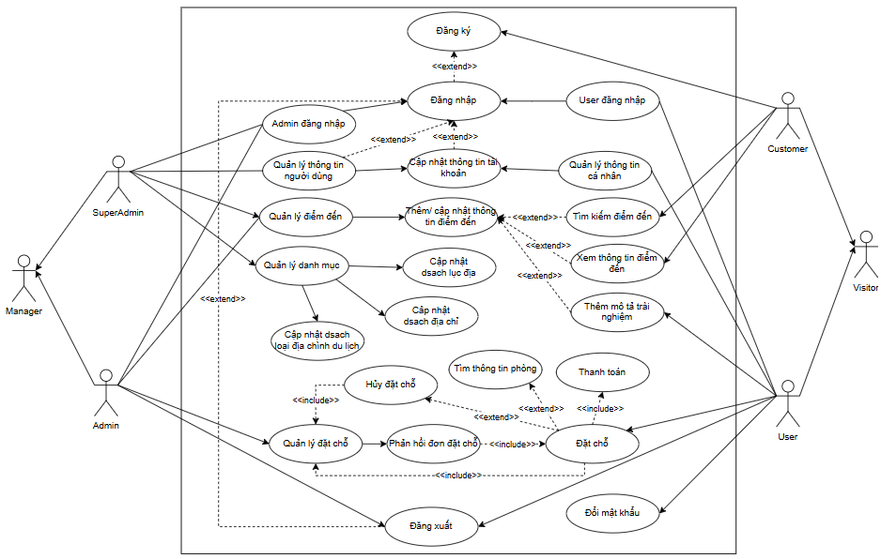

Hình 3.2. Biểu đồ usecase tổng quát

* Biểu đồ usecase cho role Customer

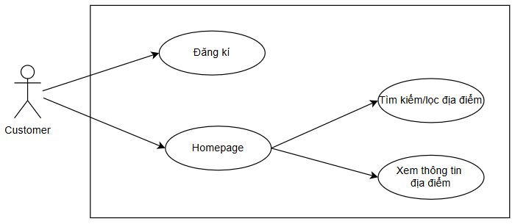

Hình 3.2. Biểu đồ usecase role Customer

* Biểu đồ usecase cho role User

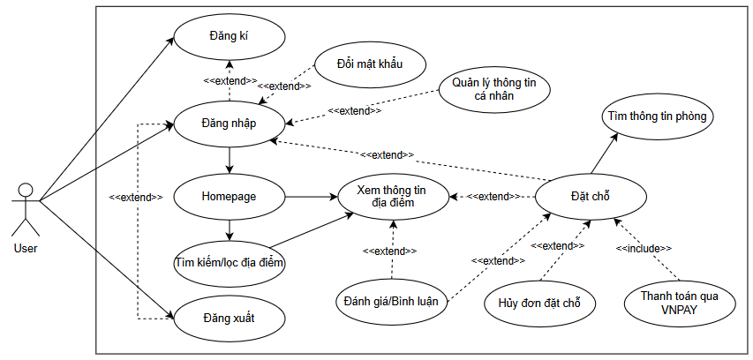

Hình 3.2. Biểu đồ usecase role User

* Biểu đồ usecase cho role Admin

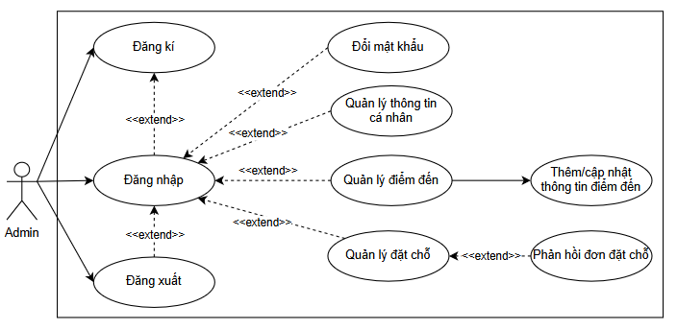

Hình 3.2. Biểu đồ usecase role Admin

* Biểu đồ usecase cho role SuperAdmin

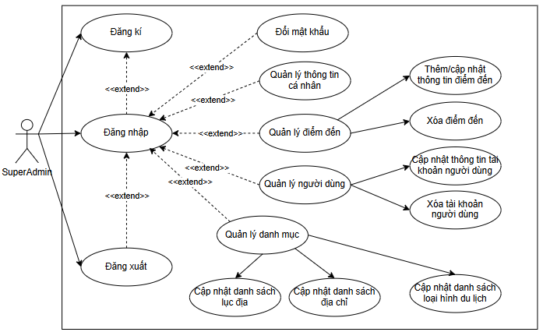

Hình 3.2. Biểu đồ usecase role SuperAdmin

1. **Thiết kế cơ sở dữ liệu**

- Các bảng cơ sở dữ liệu:

**Bảng account**

| Cột | Kiểu Dữ Liệu | Mô Tả |
| --- | --- | --- |
| id | VARCHAR(255) | Mã định danh người dùng |
| avatar | VARCHAR(255) | Ảnh đại diện của tài khoản |
| birthday | VARCHAR(255) | Ngày sinh |
| email | VARCHAR(255) | Email (duy nhất) |
| gender | VARCHAR(255) | Giới tính |
| name | VARCHAR(255) | Họ tên đầy đủ của người dùng |
| password | VARCHAR(255) | Mật khẩu |
| phone | VARCHAR(255) | Số điện thoại (duy nhất) |
| role | VARCHAR(255) | Vai trò (quyền thao tác) |
| username | VARCHAR(255) | Tên đăng nhập |

**Bảng continents**

| Cột | Kiểu Dữ Liệu | Mô Tả |
| --- | --- | --- |
| id | VARCHAR(255) | Mã định danh châu lục. |
| name | VARCHAR(255) | Tên châu lục. |

**Bảng country**

| Cột | Kiểu Dữ Liệu | Mô Tả |
| --- | --- | --- |
| id | VARCHAR(255) | Mã định danh quốc gia. |
| name | VARCHAR(255) | Tên quốc gia. |
| continents_id | VARCHAR(255) | Tham chiếu đến continents.id. |

**Bảng city**

| Cột | Kiểu Dữ Liệu | Mô Tả |
| --- | --- | --- |
| id | VARCHAR(255) | Mã định danh thành phố. |
| name | VARCHAR(255) | Tên thành phố. |
| country_id | VARCHAR(255) | Tham chiếu đến country.id. |

**Bảng destination**

| Cột | Kiểu Dữ Liệu | Mô Tả |
| --- | --- | --- |
| id | VARCHAR(255) | Mã định danh địa điểm du lịch. |
| contact_info | VARCHAR(255) | Thông tin liên hệ. |
| description | VARCHAR(255) | Mô tả địa điểm. |
| entry_fee | VARCHAR(255) | Phí vào cổng (nếu có). |
| location | VARCHAR(255) | Địa chỉ cụ thể. |
| name | VARCHAR(255) | Tên địa điểm |
| rating | VARCHAR(255) | Đánh giá trung bình (0.0 - 5.0). |
| opening_hours | VARCHAR(255) | Giờ mở cửa. |
| city_id | VARCHAR(255) | Thành phố (city.id). |
| country_id | VARCHAR(255) | Quốc gia (country.id). |
| continent_id | VARCHAR(255) | Châu lục (continents.id). |

**Bảng tourtype**

| Cột | Kiểu Dữ Liệu | Mô Tả |
| --- | --- | --- |
| id | VARCHAR(255) | Mã định danh tour. |
| name | VARCHAR(255) | Tên tour |

**Bảng destination_tourtype**

| Cột | Kiểu Dữ Liệu | Mô Tả |
| --- | --- | --- |
| destination_id | VARCHAR(255) | Mã định danh địa điểm (destination.id). |
| tourtype_id | VARCHAR(255) | Mã định danh tour. |

**Bảng places**

| Cột | Kiểu Dữ Liệu | Mô Tả |
| --- | --- | --- |
| id | VARCHAR(255) | Mã địa chỉ du lịch |
| image_url | VARCHAR(255) | Hình ảnh về địa điểm du lịch |
| name | VARCHAR(255) | Tên địa chỉ |
| price_per_person | DOUBLE | Giá bán lẻ |
| destination | VARCHAR(255) | Địa điểm (destination.id). |
| owner_id | VARCHAR(255) | Chủ sở hữu địa chỉ du lịch (account.id) |

**Bảng bookings**

| Cột | Kiểu Dữ Liệu | Mô Tả |
| --- | --- | --- |
| id | VARCHAR(255) | Mã định danh đơn đặt chỗ |
| customer_name | VARCHAR(255) | Tên khách hàng |
| email | VARCHAR(255) | Email khách hàng |
| number_of_people | INT | Số lượng người sử dụng |
| phone | VARCHAR(255) | Số điện thoại khách hàng |
| special_requests | VARCHAR(255) | Yêu cầu cá nhân của khách hàng |
| start_date | DATE | Ngày bắt đầu sử dụng (checkin) |
| total_price | DOUBLE | Tổng hóa đơn |
| place_id | VARCHAR(255) | Mã định danh địa chỉ (places.id) |

**- Biểu đồ cơ sở dữ liệu:**

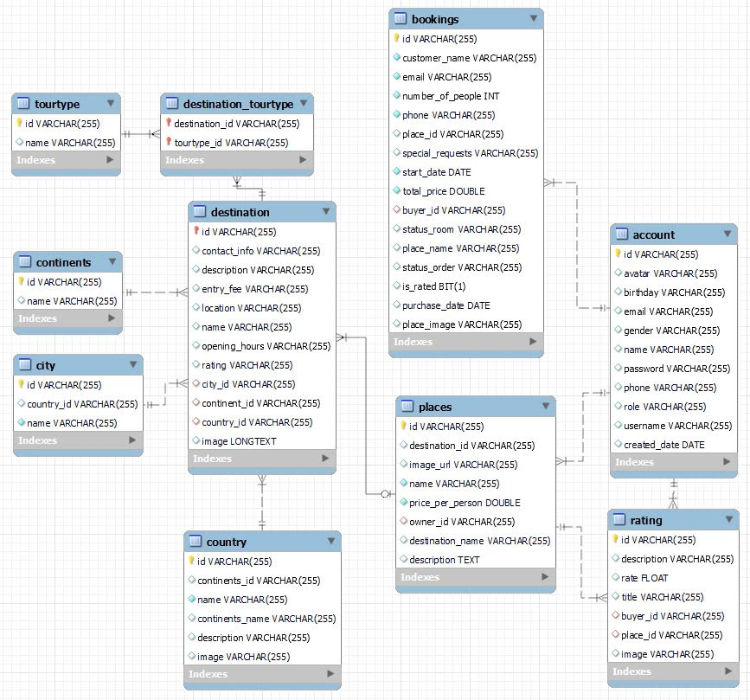

Hình 3.2. Biểu đồ cơ sở dữ liệu

# CHƯƠNG 4. CÀI ĐẶT HỆ THỐNG

Chương này trình bày chi tiết quy trình cài đặt hệ thống, bao gồm các thành phần chính như giao diện người dùng (ReactJS), backend (Java Spring), cơ sở dữ liệu (MySQL), và module phân tích, dự đoán (Python Flask). Các bước được tổ chức logic, hỗ trợ triển khai và bảo trì dễ dàng.

1. **Xây dựng hệ thống**

Hệ thống được xây dựng dựa trên các công nghệ:

* Frontend: ReactJS với thư viện MUI.
* Backend: Java Spring.
* Cơ sở dữ liệu: MySQL.
* Phân tích dữ liệu: Flask (Python) kết hợp các thư viện TensorFlow, scikit-learn.

1. **Cài đặt giao diện người dùng (Frontend)**
2. **Khởi tạo dự án React**

Tạo một dự án ReactJS:

* Bước 1: npx create-react-app my-app
* Bước 2: cd my-app
* Bước 3: Cài đặt thư viện Material-UI:

npm install @mui/material @emotion/react @emotion/styled

1. **Cấu trúc thư mục**

Cấu trúc dự án được tổ chức theo mô hình:

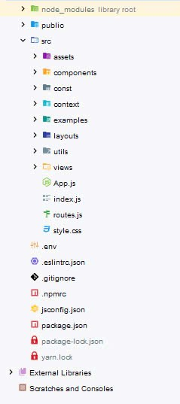

1. **Tích hợp API với backend**

* Bước 1: Cài đặt **Axios** để gọi API:

npm install axios

* Bước 2: Cấu hình các API trong file services/api.js:

import axios from "utils/axios";

const { BASE_URL } = require("const/app-config");

const URL = `${BASE_URL}/bookings`;

export const getAllBooking = async () => axios.get(URL);

export const getByBuyerIdBooking = async (id) => axios.get(`${URL}/${id}`);

export const createBooking = async (payload) => axios.post(URL, payload);

export const updateBooking = async (payload, id) => axios.put(`${URL}/${id}`, payload);

export const deleteBooking = async (id) => axios.delete(`${URL}/${id}`);

export const updateStatusBooking = async (payload) => axios.post(`${URL}/update-status`, payload);

1. **Giao diện với Material-UI**

Sử dụng Material-UI để xây dựng giao diện:

import React from "react";

import { Container, Typography, Button } from "@mui/material";

const Home = () => (

<Container>

<Typography variant="h4" fontWeight="bold" gutterBottom>

Hệ Thống Đặt Chỗ

</Typography>

<Button variant="contained" color="primary">

Đặt Chỗ Ngay

</Button>

</Container>

);

export default Home;

1. **Cài đặt backend với Java Spring**
2. **Khởi tạo dự án Spring Boot**

* Bước 1: Tạo dự án Spring Boot thông qua Spring Initializr.

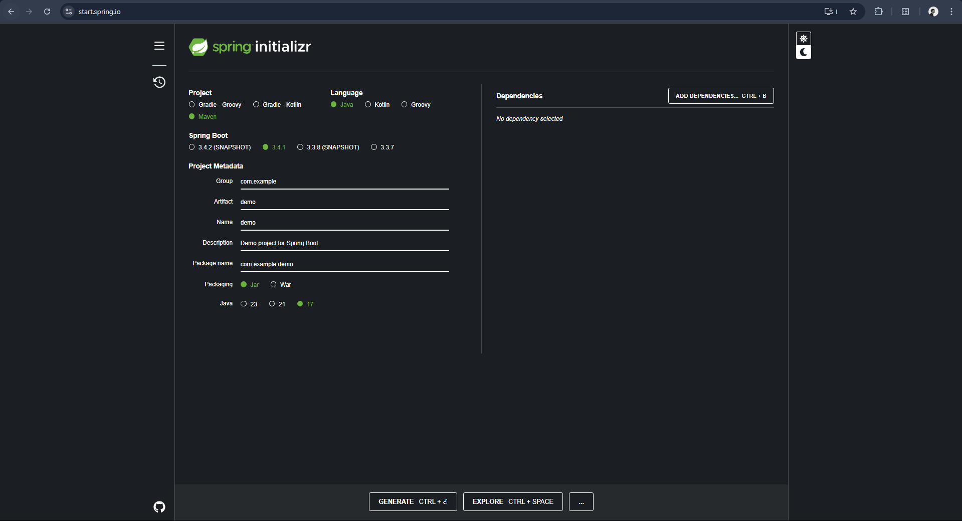

* Bước 2: Thêm các dependency cần thiết:

<dependencies>

<dependency>

<groupId>org.springframework.boot</groupId>

<artifactId>spring-boot-starter-data-jpa</artifactId>

</dependency>

<dependency>

<groupId>org.springframework.boot</groupId>

<artifactId>spring-boot-starter-web</artifactId>

</dependency>

<dependency>

<groupId>mysql</groupId>

<artifactId>mysql-connector-j</artifactId>

</dependency>

</dependencies>

1. **Thiết lập cơ sở dữ liệu**

Cấu hình trong file application.properties:

spring.application.name=nhom12

server.port=9090

spring.application.api-prefix=/api/v1

spring.datasource.url=jdbc:mysql://localhost:3306/db_travel

spring.datasource.username=root

spring.datasource.password=12121

spring.jpa.hibernate.ddl-auto=update

spring.jpa.show-sql=true

logging.level.org.springframework.security=DEBUG

payment.vnPay.url=https://sandbox.vnpayment.vn/paymentv2/vpcpay.html

payment.vnPay.tmnCode=58X4B4HP

payment.vnPay.secretKey=VRLDWNVWDNPCOEPBZUTWSEDQAGXJCNGZ

payment.vnPay.returnUrl=http://localhost:9090/api/v1/payment/vn-pay-callback

payment.vnPay.version=2.1.0

payment.vnPay.command=pay

payment.vnPay.orderType=other

1. **Triển khai API**

Ví dụ API để lấy thông tin đặt chỗ:

@GetMapping("/{id}")

public ResponseEntity<Booking> getBookingById(@PathVariable String id) {

return ResponseEntity.ok(bookingService.getBookingById(id));

}

1. **Danh sách API**
2. **API Account**

|  |  |  |
| --- | --- | --- |
| **STT** | **Chức năng chính** | **Mô tả API** |
| 1 | Tạo tài khoản | URL: `http://localhost:9090/account/create`  Method: POST  Mô tả: Tạo tài khoản mới.  Request Body: AccountCreationRequest (dữ liệu tài khoản cần tạo).  Quyền truy cập: Chỉ dành cho Super Admin và Admin.  Response: Trả về tài khoản đã được tạo. |
| 2 | Lấy tất cả tài khoản | URL: `http://localhost:9090/account`  Method: GET  Mô tả: Lấy danh sách tất cả tài khoản trong hệ thống.  Quyền truy cập: Chỉ dành cho Super Admin và Admin.  Response: Trả về danh sách các tài khoản. |
| 3 | Cập nhật tài khoản | URL: `http://localhost:9090/account/{id}`  Method: PUT  Mô tả: Cập nhật thông tin tài khoản theo `id`.  Request Body: AccountCreationRequest (chứa thông tin tài khoản mới).  Quyền truy cập: Dành cho Super Admin, Admin và User.  Path variable: `id` (ID tài khoản cần cập nhật).  Response: Trả về tài khoản đã cập nhật. |
| 4 | Xóa tài khoản | URL: `http://localhost:9090/account/{id}`  Method: DELETE  Mô tả: Xóa tài khoản theo `id`.  Quyền truy cập: Chỉ dành cho Super Admin và Admin.  Path variable: `id` (ID tài khoản cần xóa).  Response: Trả về chuỗi xác nhận xóa thành công. |
| 5 | Lấy thông tin tài khoản theo ID | URL: `http://localhost:9090/account/{id}`  Method: GET  Mô tả: Lấy thông tin chi tiết của tài khoản theo `id`.  Quyền truy cập: Mọi người đều có thể truy cập.  Path variable: `id` (ID tài khoản cần lấy thông tin).  Response: Trả về thông tin tài khoản. |
| 6 | Đăng ký tài khoản | URL: `http://localhost:9090/account/register`  Method: POST  Mô tả: Đăng ký tài khoản mới.  Quyền truy cập: Mọi người đều có thể truy cập.  Request Body: AccountCreationRequest (chứa thông tin tài khoản đăng ký).  Response: Trả về thông tin tài khoản đã được đăng ký. |
| 7 | Đăng nhập | URL: `http://localhost:9090/account/login`  Method: POST  Mô tả: Đăng nhập vào hệ thống bằng thông tin tài khoản.  Quyền truy cập: Mọi người đều có thể truy cập.  Request Body: LoginRequest (chứa thông tin đăng nhập).  Response: Trả về thông tin đăng nhập thành công hoặc lỗi. |
| 8 | Lấy thông tin tài khoản từ token | URL: `http://localhost:9090/account/get-info`  Method: GET  Mô tả: Lấy thông tin tài khoản dựa trên token xác thực.  Quyền truy cập: Mọi người có thể truy cập nếu có header `Authorization` hợp lệ.  Header: Authorization (token JWT).  Response: Trả về thông tin tài khoản. |

1. **API Booking**

|  |  |  |
| --- | --- | --- |
| **STT** | **Chức năng chính** | **Mô tả API** |
| 1 | Lấy tất cả bookings | URL: `http://localhost:9090/bookings`  Method: GET  Mô tả: Lấy danh sách tất cả bookings trong hệ thống.  Quyền truy cập: Mọi người đều có thể truy cập.  Response: Trả về danh sách các bookings. |
| 2 | Lấy thông tin booking theo ID | URL: `http://localhost:9090/bookings/{id}`  Method: GET  Mô tả: Lấy thông tin chi tiết của booking theo `id`.  Quyền truy cập: Mọi người đều có thể truy cập.  Path variable: `id` (ID booking cần lấy thông tin).  Response: Trả về thông tin của booking. |
| 3 | Lấy bookings theo Buyer ID | URL: `http://localhost:9090/bookings/bookings/{id}`  Method: GET  Mô tả: Lấy danh sách bookings của người mua theo `id`.  Quyền truy cập: Mọi người đều có thể truy cập.  Path variable: `id` (ID người mua).  Response: Trả về danh sách các booking của người mua. |
| 4 | Tạo mới booking | URL: `http://localhost:9090/bookings  Method: POST  Mô tả: Tạo booking mới.  Request Body: Booking (dữ liệu của booking cần tạo).  Quyền truy cập: Dành cho Super Admin, Admin và User.  Response: Trả về thông tin của booking đã tạo. |
| 5 | Cập nhật trạng thái và đánh giá booking | URL: `http://localhost:9090/bookings/{id}`  Method: POST  Mô tả: Cập nhật trạng thái và đánh giá cho booking theo `id`.  Quyền truy cập: Dành cho Super Admin, Admin và User.  Path variable: `id` (ID của booking cần cập nhật trạng thái và đánh giá).  Response: Trả về thông tin của booking đã được cập nhật. |
| 6 | Cập nhật booking | URL: `http://localhost:9090/bookings/{id}`  Method: PUT  Mô tả: Cập nhật thông tin của booking theo `id`.  Request Body: Booking (dữ liệu của booking cần cập nhật).  Quyền truy cập: Dành cho Super Admin, Admin và User.  Path variable: `id` (ID của booking cần cập nhật).  Response: Trả về thông tin của booking đã được cập nhật. |
| 7 | Xóa booking | URL: `http://localhost:9090/bookings/{id}`  Method: DELETE  Mô tả: Xóa booking theo `id`.  Request Body: Booking (dữ liệu của booking cần cập nhật).  Quyền truy cập: Chỉ dành cho Super Admin và Admin.  Path variable: `id` (ID của booking cần xóa).  Response: Trả về phản hồi không có nội dung. |

1. **API Continents**

|  |  |  |
| --- | --- | --- |
| **STT** | **Chức năng chính** | **Mô tả API** |
| 1 | Tìm kiếm các châu lục theo tên | URL: `http://localhost:9090/continents/search`  Method: GET  Mô tả: Tìm kiếm các châu lục theo tên.  Request Params: `name`(tên châu lục cần tìm).  Quyền truy cập: Mọi người đều có thể truy cập.  Response: Trả về danh sách các châu lục phù hợp với tên tìm kiếm. |
| 2 | Lấy tất cả các châu lục | URL: `http://localhost:9090/continents`  Method: GET  Mô tả: Lấy danh sách tất cả các châu lục trong hệ thống.  Quyền truy cập: Mọi người đều có thể truy cập.  Response: Trả về danh sách tất cả các châu lục. |
| 3 | Tạo mới châu lục | URL: `http://localhost:9090/continents`  Method: POST  Mô tả: Tạo một châu lục mới.  Request Body: Continents (dữ liệu châu lục cần tạo).  Quyền truy cập: Chỉ dành cho Super Admin.  Response: Trả về thông tin châu lục đã tạo. |
| 4 | Cập nhật châu lục | Cập nhật châu lục  URL: `http://localhost:9090/continents`  Method: PUT  Mô tả: Cập nhật thông tin của châu lục.  Request Body: Continents (dữ liệu châu lục cần cập nhật).  Quyền truy cập: Chỉ dành cho Super Admin.  Response: Trả về thông tin châu lục đã được cập nhật. |
| 5 | Xóa châu lục theo ID | URL: `http://localhost:9090/continents/{id}`  Method: DELETE  Mô tả: Xóa châu lục theo `id`.  Quyền truy cập: Chỉ dành cho Super Admin.  Path variable: `id` (ID của châu lục cần xóa).  Response: Trả về chuỗi xác nhận xóa thành công. |
| 6 | Lấy thông tin châu lục theo ID | URL: `http://localhost:9090/continents/{id}`  Method: GET  Mô tả: Lấy thông tin chi tiết của châu lục theo `id`.  Quyền truy cập: Mọi người đều có thể truy cập.  Path variable: `id` (ID của châu lục cần lấy thông tin).  Response: Trả về thông tin của châu lục. |

1. **API Country**

|  |  |  |
| --- | --- | --- |
| **STT** | **Chức năng chính** | **Mô tả API** |
| 1 | Lấy tất cả các quốc gia | URL: `http://localhost:9090/countries`  Method: GET  Mô tả: Lấy danh sách tất cả các quốc gia trong hệ thống.  Quyền truy cập: Mọi người đều có thể truy cập.  Response: Trả về danh sách tất cả các quốc gia. |
| 2 | Lấy thông tin quốc gia theo ID | URL: `http://localhost:9090/countries/{id}`  Method: GET  Mô tả: Lấy thông tin chi tiết của quốc gia theo `id`.  Quyền truy cập: Mọi người đều có thể truy cập.  Path variable: id (ID của quốc gia cần lấy thông tin).  Response: Trả về thông tin của quốc gia. |
| 3 | Tạo mới quốc gia với thành phố | URL: `http://localhost:9090/countries/with-cities`  Method: POST  Mô tả: Tạo một quốc gia mới và thêm các thành phố vào quốc gia đó.  Request Body: CountryRequest (dữ liệu quốc gia và thành phố).  Quyền truy cập: Chỉ dành cho Super Admin.  Response: Trả về thông tin của quốc gia và các thành phố đã tạo. |
| 4 | Cập nhật quốc gia với thành phố | URL: `http://localhost:9090/countries/{id}/with-cities`  Method: PUT  Mô tả: Cập nhật thông tin quốc gia và thành phố theo `id`.  Request Body: CountryRequest (dữ liệu quốc gia và thành phố cần cập nhật).  Quyền truy cập: Chỉ dành cho Super Admin.  Path variable: `id` (ID của quốc gia cần cập nhật).  Response: Trả về thông tin của quốc gia và thành phố đã được cập nhật. |
| 5 | Xóa quốc gia theo ID | URL: `http://localhost:9090/countries/{id}`  Method: DELETE  Mô tả: Xóa quốc gia theo `id`.  Quyền truy cập: Chỉ dành cho Super Admin.  Path variable: `id` (ID của quốc gia cần xóa).  Response: Trả về mã trạng thái 204 No Content xác nhận việc xóa thành công. |

1. **API Destination**

|  |  |  |
| --- | --- | --- |
| **STT** | **Chức năng chính** | **Mô tả API** |
| 1 | Lấy tất cả các điểm đến | URL: `http://localhost:9090/destination`  Method: GET  Mô tả: Lấy danh sách tất cả các điểm đến trong hệ thống.  Quyền truy cập: Mọi người đều có thể truy cập.  Response: Trả về danh sách tất cả các điểm đến. |
| 2 | Tìm kiếm điểm đến | URL: `http://localhost:9090/destination/search`  Method: GET  Mô tả: Tìm kiếm điểm đến theo các tiêu chí như tên điểm đến, tên thành phố, tên quốc gia, ID quốc gia, hoặc tên châu lục.  Response: Trả về danh sách điểm đến phù hợp với các tiêu chí tìm kiếm. |
| 3 | Lấy thông tin điểm đến theo ID | URL: `http://localhost:9090/destination/{id}`  Method: GET  Mô tả: Lấy thông tin chi tiết của điểm đến theo `id`.  Path variable: `id` (ID của điểm đến).  Response: Trả về thông tin của điểm đến. |
| 4 | Tạo mới điểm đến | URL: `http://localhost:9090/destination`  Method: POST  Mô tả: Tạo mới một điểm đến.  Request Body: DestinationRequest (dữ liệu của điểm đến).  Quyền truy cập: Chỉ dành cho Super Admin và Admin.  Response: Trả về thông tin của điểm đến mới được tạo. |
| 5 | Cập nhật điểm đến theo ID | URL: `http://localhost:9090/destination/{id}`  Method: PUT  Mô tả: Cập nhật thông tin điểm đến theo `id`.  Request Body: DestinationRequest (dữ liệu của điểm đến cần cập nhật).  Quyền truy cập: Chỉ dành cho Super Admin và Admin.  Path variable: `id` (ID của điểm đến cần cập nhật).  Response: Trả về thông tin của điểm đến đã được cập nhật. |
| 6 | Xóa điểm đến theo ID | URL: `http://localhost:9090/destination/{id}`  Method: DELETE  Mô tả: Xóa điểm đến theo `id`.  Quyền truy cập: Chỉ dành cho Super Admin và Admin.  Path variable: `id` (ID của điểm đến cần xóa).  Response: Trả về mã trạng thái `204 No Content` xác nhận việc xóa thành công. |

1. **API Place**

|  |  |  |  |
| --- | --- | --- | --- |
| **STT** | **Chức năng chính** | | **Mô tả API** |
| 1 | Lấy tất cả các Place | URL: `http://localhost:9090/places`  Method: GET  Mô tả: Lấy danh sách tất cả các Place trong hệ thống.  Quyền truy cập: Mọi người đều có thể truy cập.  Response: Trả về danh sách tất cả các Place. | |
| 2 | Tìm kiếm Place theo các tiêu chí | URL: `http://localhost:9090/places/search`  Method: GET  Mô tả: Tìm kiếm Place theo các tiêu chí như tên, thành phố, quốc gia, v.v.  Response: Trả về danh sách Place phù hợp với các tiêu chí tìm kiếm. | |
| 3 | Lấy thông tin Place theo ID | URL: `http://localhost:9090/places/{id}`  Method: GET  Mô tả: Lấy thông tin chi tiết của Place theo `id`.  Path variable: `id` (ID của Place).  Response: Trả về thông tin của Place. | |
|  | Lấy danh sách Place theo Destination ID | URL: `http://localhost:9090/places/destination/{destinationId}`  Method: GET  Mô tả: Lấy danh sách tất cả các Place liên kết với một Destination cụ thể theo `destinationId`.  Path variable: `destinationId` (ID của Destination).  Response: Trả về danh sách các Place liên kết với Destination. | |
|  | Lấy Place theo danh sách ID | URL: `http://localhost:9090/places/by-ids`  Method: POST  Mô tả: Lấy danh sách các Place dựa trên danh sách các ID cung cấp.  Request Body: Danh sách các ID của Place.  Response: Trả về danh sách các Place tương ứng với các ID đã cung cấp. | |
| 4 | Tạo mới Place | URL: `http://localhost:9090/places`  Method: POST  Mô tả: Tạo mới một Place.  Request Body: PlaceRequest (dữ liệu của Place).  Quyền truy cập: Chỉ dành cho Super Admin, Admin, và User.  Response: Trả về thông tin của Place mới được tạo. | |
| 5 | Cập nhật Place theo ID | URL: `http://localhost:9090/places/{id}`  Method: PUT  Mô tả: Cập nhật thông tin Place theo `id`.  Request Body: PlaceRequest (dữ liệu của Place cần cập nhật).  Quyền truy cập: Chỉ dành cho Super Admin và Admin.  Path variable: `id` (ID của Place cần cập nhật).  Response: Trả về thông tin của Place đã được cập nhật. | |
| 6 | Xóa Place theo ID | URL: `http://localhost:9090/places/{id}`  Method: DELETE  Mô tả: Xóa Place theo `id`.  Quyền truy cập: Chỉ dành cho Super Admin và Admin.  Path variable: `id` (ID của Place cần xóa).  Response: Trả về mã trạng thái `204 No Content` xác nhận việc xóa thành công. | |

1. **API Rating**

|  |  |  |
| --- | --- | --- |
| **STT** | **Chức năng chính** | **Mô tả API** |
| 1 | Lấy tất cả các đánh giá | URL: `http://localhost:9090/rating`  Method: GET  Mô tả: Lấy danh sách tất cả các đánh giá trong hệ thống.  Quyền truy cập: Mọi người đều có thể truy cập.  Response: Trả về danh sách tất cả các đánh giá. |
| 2 | Tạo mới đánh giá | URL: `http://localhost:9090/rating`  Method: POST  Mô tả: Tạo mới một đánh giá cho một place.  Request Body: RatingRequest (dữ liệu của đánh giá).  Quyền truy cập: Mọi người đều có thể truy cập (có thể giới hạn quyền truy cập tùy thuộc vào yêu cầu bảo mật).  Response: Trả về thông tin của đánh giá mới được tạo. |
| 3 | Lấy thông tin đánh giá theo ID | URL: `http://localhost:9090/rating/{id}  Method: GET  Mô tả: Lấy thông tin chi tiết của một đánh giá theo ID.  Path variable: `id` (ID của đánh giá).  Response: Trả về thông tin của đánh giá. |
| 4 | Cập nhật đánh giá theo ID | URL: `http://localhost:9090/rating/{id}`  Method: PUT  Mô tả: Cập nhật thông tin đánh giá theo `id`.  Request Body: RatingRequest (dữ liệu của đánh giá cần cập nhật).  Quyền truy cập: Chỉ dành cho Super Admin và Admin.  Response: Trả về thông tin của đánh giá đã được cập nhật. |
| 5 | Xóa đánh giá theo ID | Xóa đánh giá theo ID  URL: `http://localhost:9090/rating/{id}`  Method: DELETE  Mô tả: Xóa đánh giá theo `id`.  Quyền truy cập: Chỉ dành cho Super Admin và Admin.  Response: Trả về mã trạng thái `204 No Content` xác nhận việc xóa thành công. |

1. **API Revenue**

|  |  |  |
| --- | --- | --- |
| **STT** | **Chức năng chính** | **Mô tả API** |
| 1 | Lấy thống kê doanh thu | URL: `http://localhost:9090/stats/revenue`  Method: GET  Mô tả: Lấy thống kê doanh thu. Có thể lọc theo `ownerId` hoặc `placeId`.  Query Parameters:  `ownerId`: ID của chủ sở hữu.  `placeId`: ID của địa điểm.  Response: Trả về thống kê doanh thu theo `ownerId` và/hoặc `placeId`. |
| 2 | Lấy thống kê khách hàng mới | URL: `http://localhost:9090/stats/new-customers`  Method: GET  Mô tả: Lấy thống kê số lượng khách hàng mới.  Response: Trả về số lượng khách hàng mới. |
| 3 | Lấy thống kê hàng tháng | URL: `http://localhost:9090/stats/monthly`  Method: GET  Mô tả: Lấy thống kê hàng tháng theo năm. Có thể lọc theo `ownerId`.  Query Parameters:  `year`: Năm cần lấy thống kê (mặc định là 2024)  `ownerId`: ID của chủ sở hữu (tuỳ chọn).  Response: Trả về thống kê hàng tháng. |

1. **API TourType**

|  |  |  |
| --- | --- | --- |
| **STT** | **Chức năng chính** | **Mô tả API** |
| 1 | Tìm kiếm loại tour | URL: `http://localhost:9090/tourtypes/search`  Method: GET  Mô tả: Tìm kiếm các loại tour theo tên.  Query Parameters: `name`: Tên loại tour cần tìm.  Response: Trả về danh sách các loại tour phù hợp với tên tìm kiếm. |
| 2 | Lấy tất cả loại tour | URL: `http://localhost:9090/tourtypes`  Method: GET  Mô tả: Lấy danh sách tất cả các loại tour.  Quyền truy cập: Chỉ dành cho Super Admin.  Response: Trả về danh sách tất cả các loại tour. |
| 3 | Lấy thông tin loại tour theo ID | URL: `http://localhost:9090/tourtypes/{id}`  Method: GET  Mô tả: Lấy thông tin chi tiết của loại tour theo `id`.  Quyền truy cập: Chỉ dành cho Super Admin.  Response: Trả về thông tin của loại tour. |
| 4 | Tạo mới loại tour | URL: `http://localhost:9090/tourtypes`  Method: POST  Mô tả: Tạo mới một loại tour.  Request Body: TourType (dữ liệu của loại tour mới).  Quyền truy cập: Chỉ dành cho Super Admin.  Response: Trả về thông tin của loại tour mới được tạo. |
| 5 | Cập nhật loại tour theo ID | URL: `http://localhost:9090/tourtypes/{id}`  Method: PUT  Mô tả: Cập nhật thông tin loại tour theo `id`.  Request Body: TourType (dữ liệu cần cập nhật).  Quyền truy cập: Chỉ dành cho Super Admin.  Response: Trả về thông tin của loại tour đã được cập nhật. |
| 6 | Xóa loại tour theo ID | URL: `http://localhost:9090/tourtypes/{id}`  Method: DELETE  Mô tả: Xóa loại tour theo `id`.  Quyền truy cập: Chỉ dành cho Super Admin.  Response: Trả về mã trạng thái `200 OK` xác nhận việc xóa thành công. |

1. **API Payment**

* Thanh toán qua VNPay

URL: `http://localhost:9090/{spring.application.api-prefix}/payment/vn-pay`

Method: GET

Mô tả: Tạo yêu cầu thanh toán qua VNPay.

Quyền truy cập: Super Admin, Admin, và User.

Request Parameter: Các tham số được lấy từ HttpServletRequest.

Response: Trả về thông tin kết quả thanh toán qua VNPay dưới dạng `PaymentDTO.VNPayResponse`.

* Callback VNPay sau thanh toán

URL:`http://localhost:9090/{spring.application.api-prefix}/payment/vn-pay-callback`

Method: GET

Mô tả: Nhận thông báo kết quả thanh toán từ VNPay và xử lý callback.

Request Parameters:

* `vnp_ResponseCode`: Mã phản hồi của VNPay.
* `vnp_OrderInfo`: Thông tin đơn hàng.

Quyền truy cập: Không yêu cầu quyền truy cập đặc biệt.

Xử lý:

* Trích xuất `orderId` từ `vnp_OrderInfo`.
* Cập nhật trạng thái đơn đặt phòng dựa trên `orderId`.
* Kiểm tra trạng thái giao dịch (`00` thành công, các mã khác thất bại) và chuyển hướng người dùng đến trang tương ứng (thành công hoặc lỗi).

Response: Chuyển hướng (RedirectView) đến trang kết quả trên frontend (success/error page).

Lưu ý:

* Tham số orderInfo được sử dụng để lấy thông tin đơn hàng (orderId), nếu chuỗi bắt đầu bằng dấu &, nó sẽ được loại bỏ trước khi xử lý.
* Trong callback, nếu giao dịch thành công (status = "00"), người dùng sẽ được chuyển đến trang success. Nếu không, sẽ chuyển đến trang error-purchase.
* Cập nhật trạng thái booking được thực hiện trong phương thức callback bằng cách gọi bookingService.updateStatusBooking(orderId).

1. **Cài đặt module dự đoán với Flask**
2. **Cài đặt môi trường Flask**

Tạo môi trường Python và cài đặt thư viện:

* Bước 1: python -m venv venv
* Bước 2: source venv/bin/activate
* Bước 3: pip install flask numpy pandas tensorflow scikit-learn flask-cors pymysql

1. **Code Flask API**

Triển khai API dự đoán:

@app.route('/recommend_locations')

def recommend_locations():

user_id = request.args.get('user_id')

if not user_id:

return jsonify({"message": "Vui lòng cung cấp user_id hợp lệ."}), 400

# Validate UUID

try:

uuid.UUID(user_id)

except ValueError:

return jsonify({"message": "user_id không đúng định dạng UUID."}), 400

recommendations = recommend_locations_for_user(user_id, model, location_encoder, location_data)

if not recommendations:

return jsonify({"message": "Không có đề xuất cho người dùng này."}), 500

list_recommend = [{"location": loc, "rating": rate} for loc, rate in recommendations]

return jsonify({"data": list_recommend}), 200

1. **Kết nối ReactJS và Flask**

Tích hợp API trong ReactJS:

export const getRecommendForUser = async (id) => {

const url = `${API_PATH_LOCAL}/recommend_locations?user_id=${id}`;

return axios.get(url);

};

1. **Kết nối các thành phần**

Hệ thống kết nối các thành phần:

* **ReactJS**: Giao diện người dùng, hiển thị dữ liệu từ backend.
* **Java Spring**: Quản lý dữ liệu và logic nghiệp vụ.
* **Flask**: Phân tích dữ liệu và dự đoán.

Hệ thống được xây dựng với các thành phần hiện đại, đảm bảo khả năng mở rộng và duy trì. Việc phối hợp hiệu quả giữa frontend và backend cung cấp trải nghiệm liền mạch cho người dùng.

# CHƯƠNG 5. THIẾT KẾ GIAO DIỆN

## Giao diện đăng nhập/đăng ký

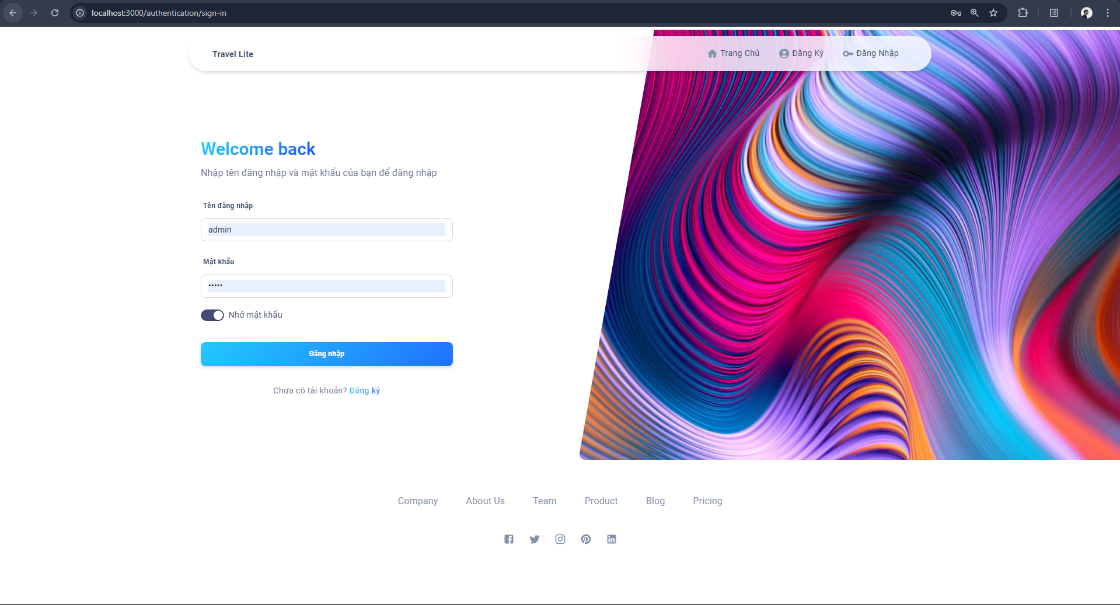

Hình 5. Giao diện đăng nhập

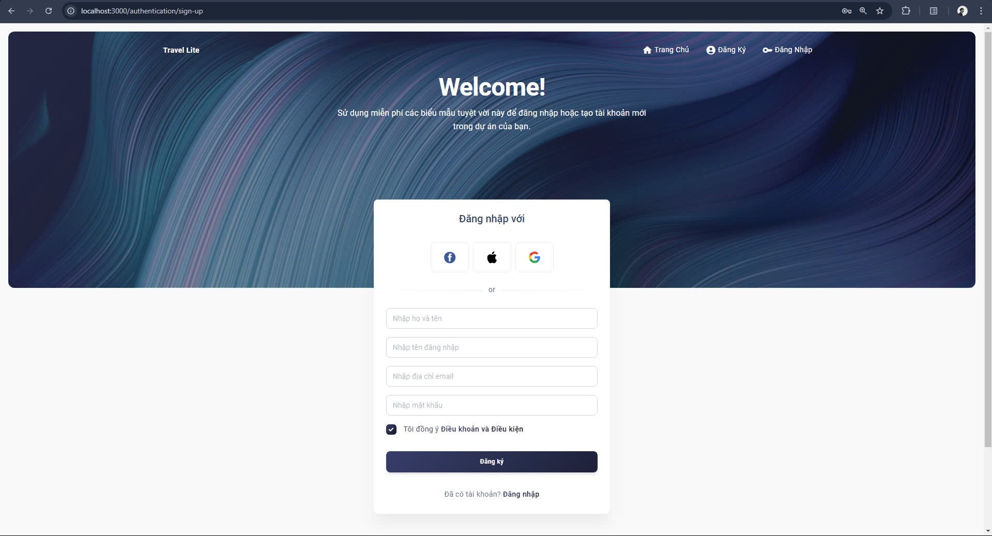

Hình 5. Giao diện đăng ký

## Giao diện Trang chủ

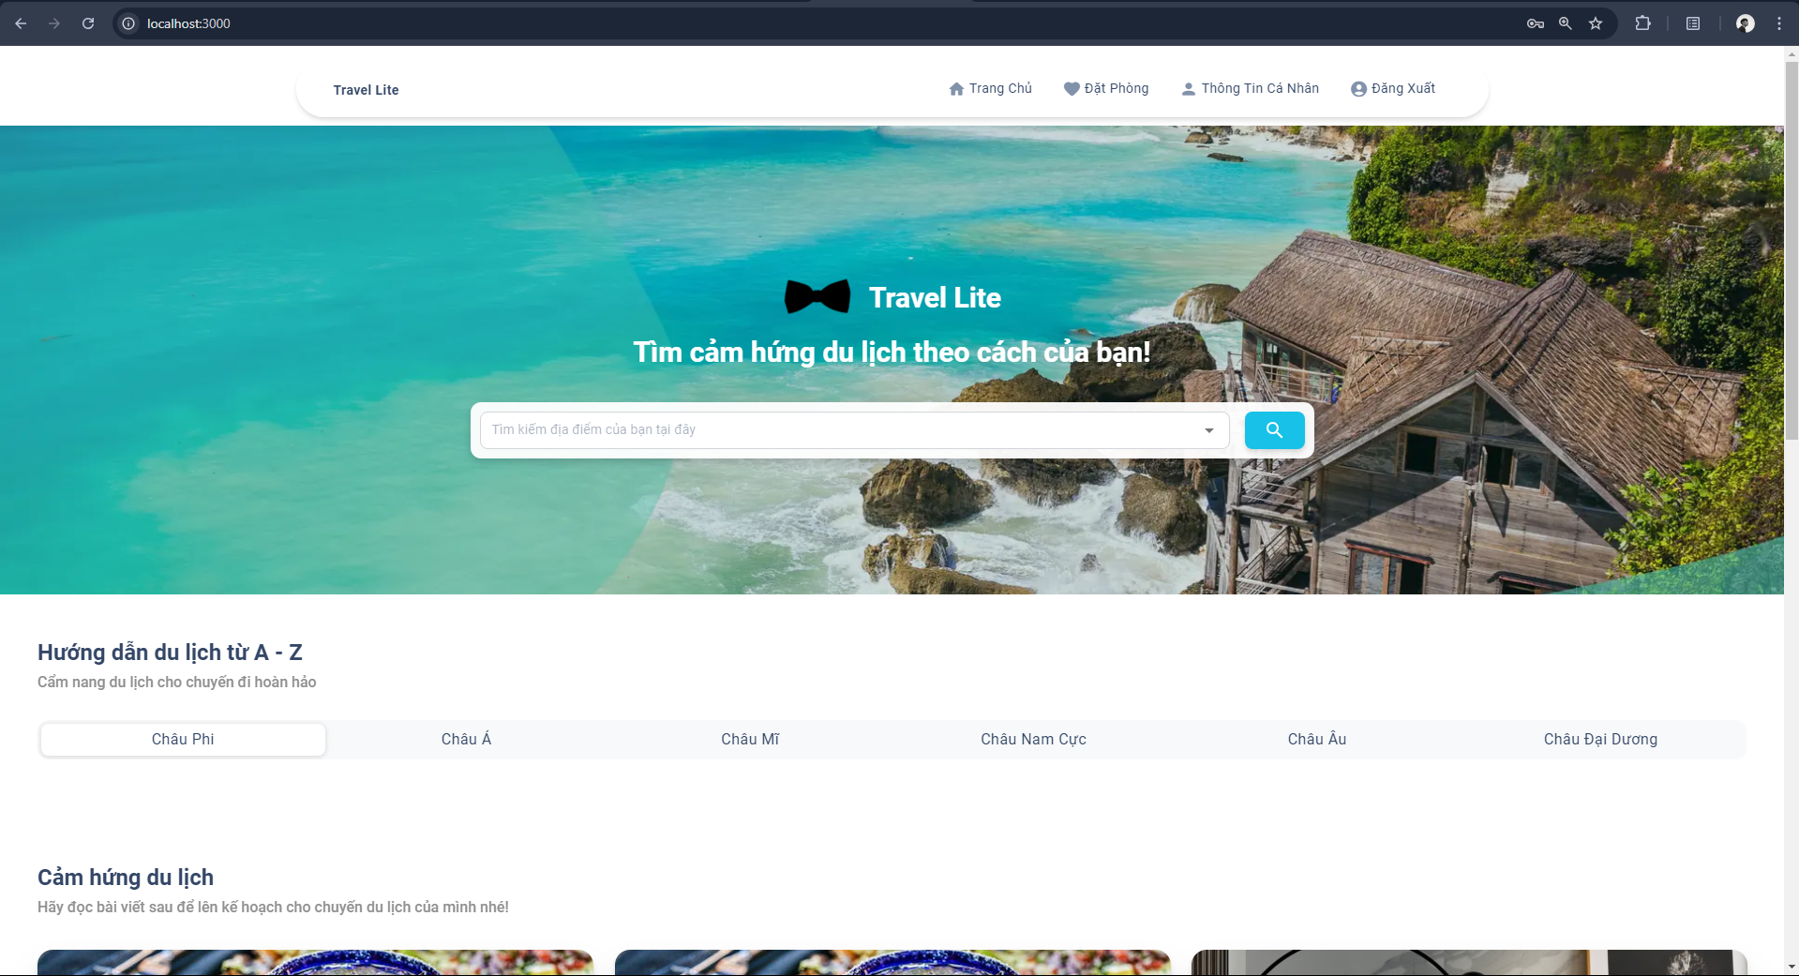

Hình 5. Giao diện Trang chủ

## Các giao diện địa điểm du lịch

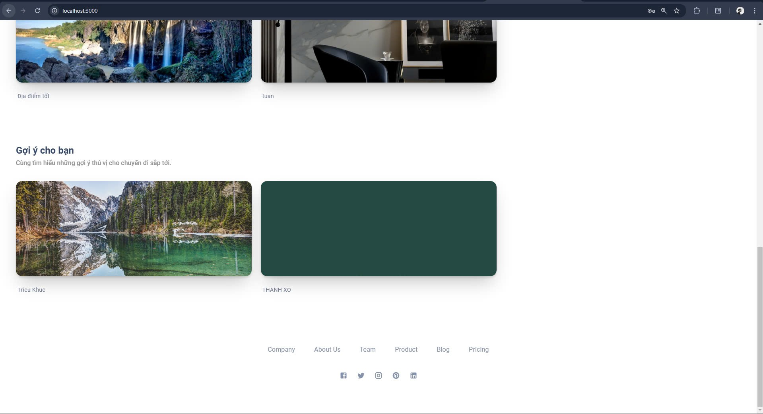

Hình 5. Giao diện Gợi ý địa điểm du lịch

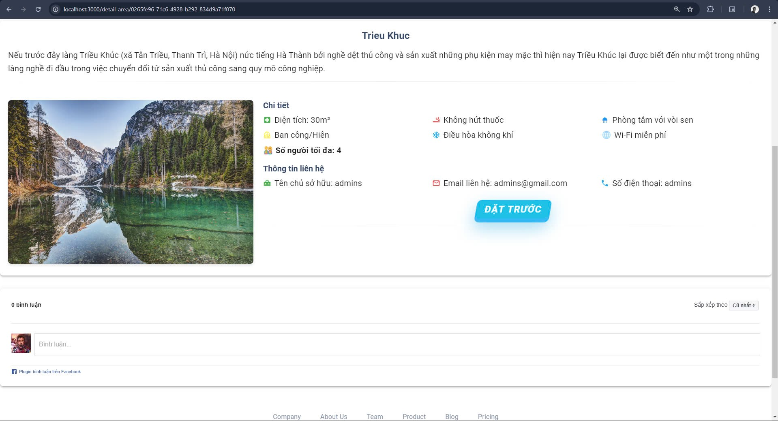

Hình 5. Giao diện Chi tiết địa điểm du lịch

* Giao diện Cảm hứng du lịch này gồm những reivew về trải nghiệm cá nhân sau khi tới địa điểm trên website của các user đã sử dụng dịch vụ.

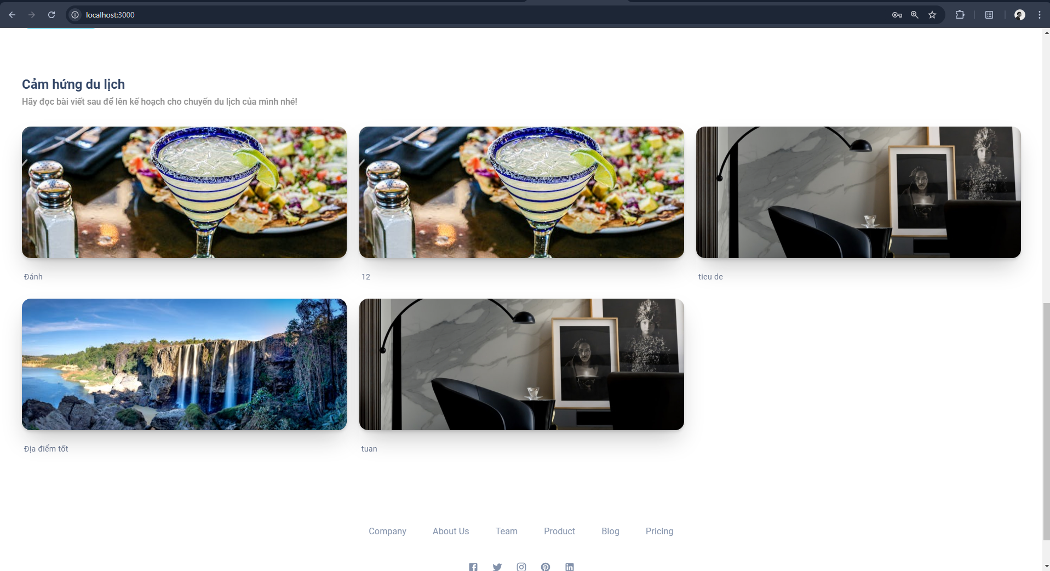

Hình 5. Giao diện Cảm hứng du lịch

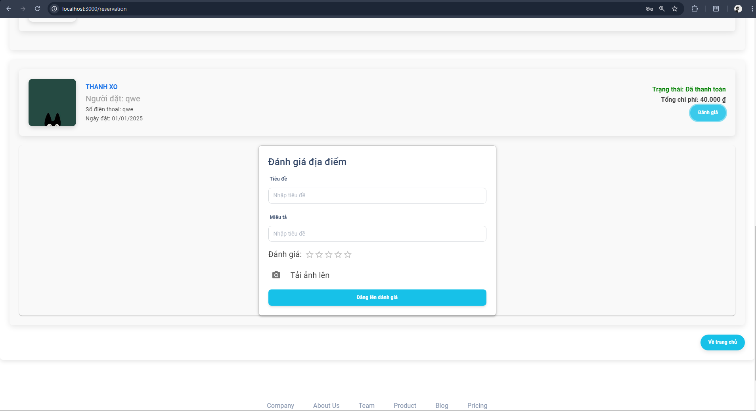

Hình 5. Giao diện Đánh giá địa điểm

## Các giao diện đặt chỗ

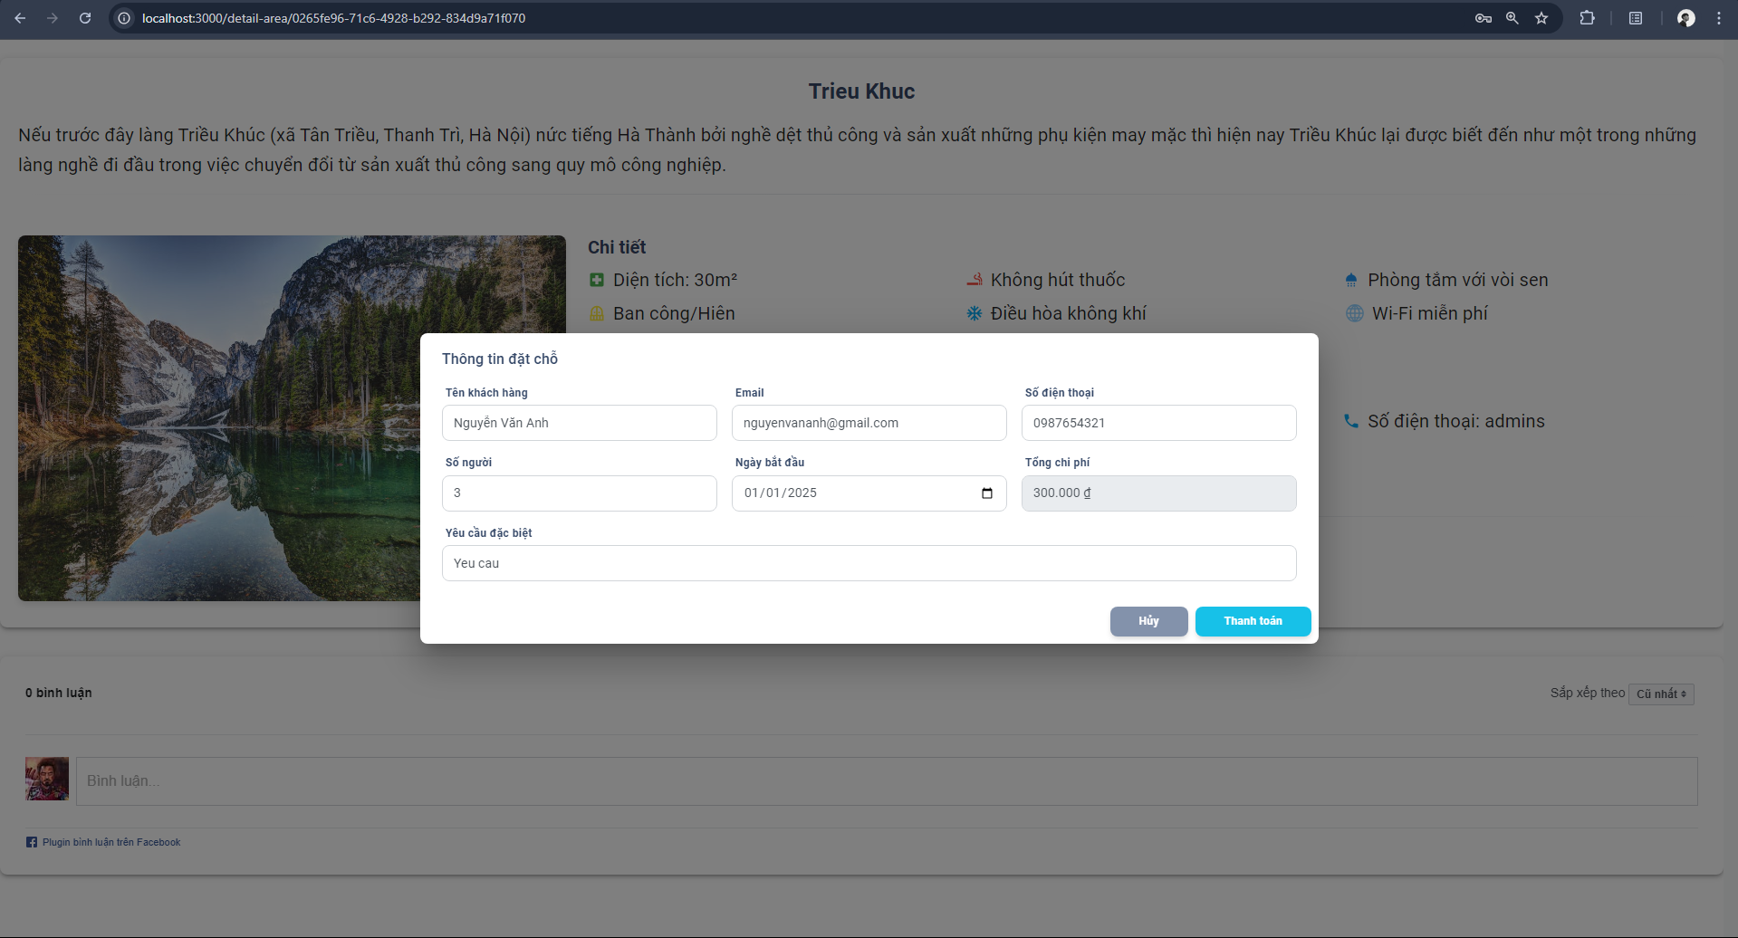

Hình 5. Giao diện Đặt chỗ

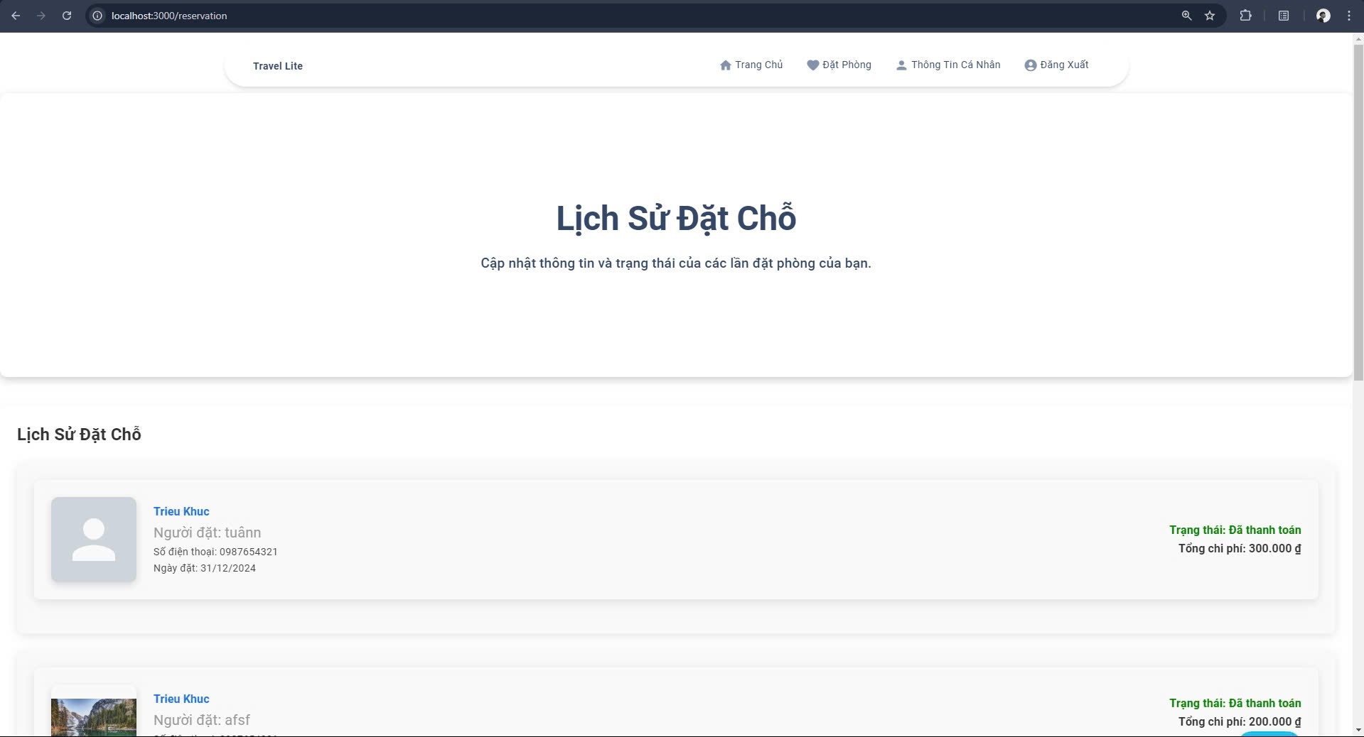

Hình 5. Giao diện Lịch sử đặt chỗ

## Các giao diện quản lý của người quản lý

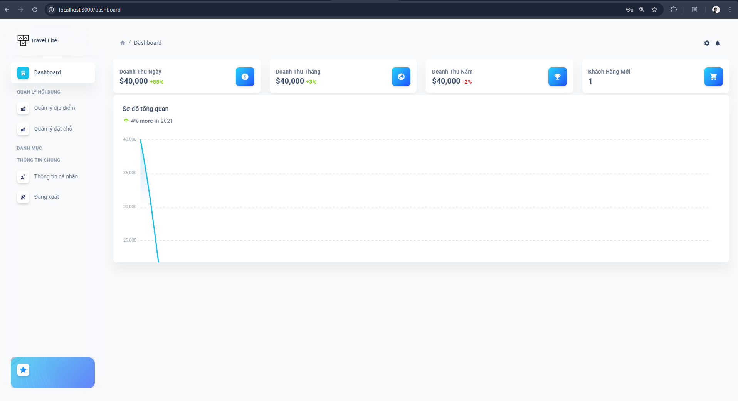

Hình 5. Giao diện thống kê doanh thu

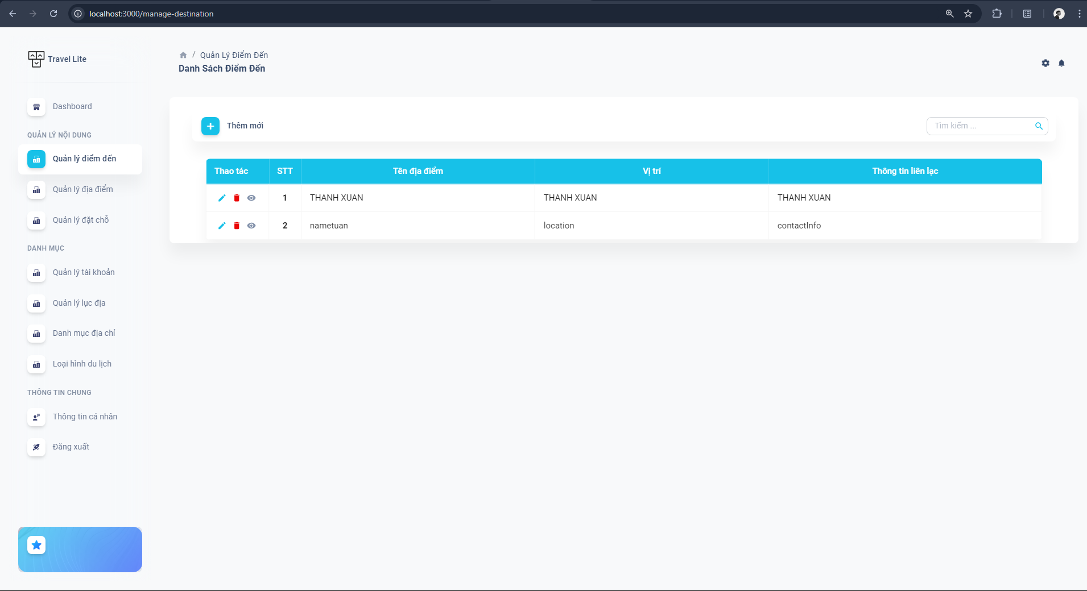

Hình 5. Giao diện quản lý điểm đến

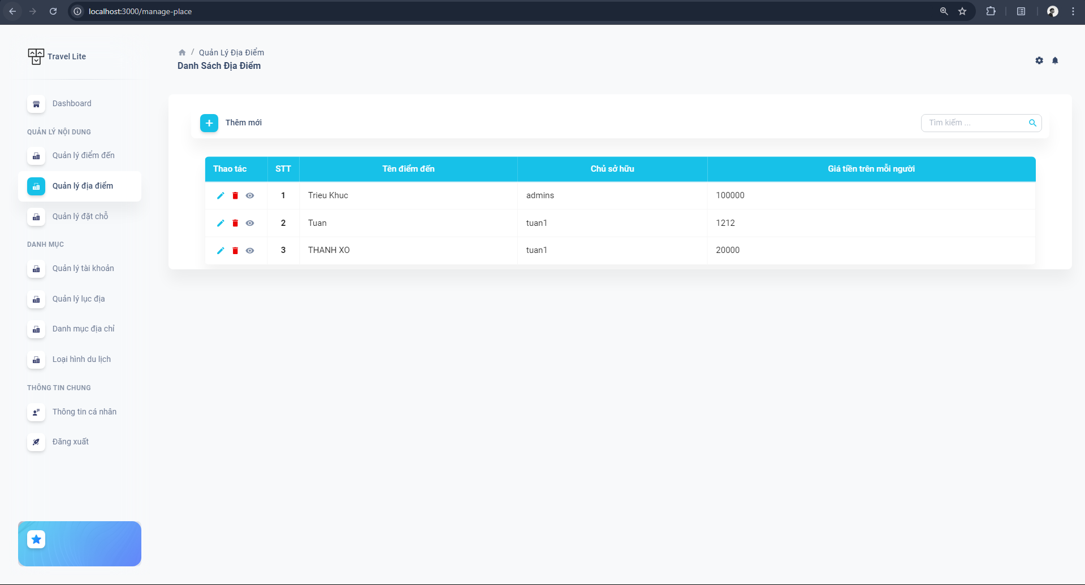

Hình 5. Giao diện quản lý địa điểm

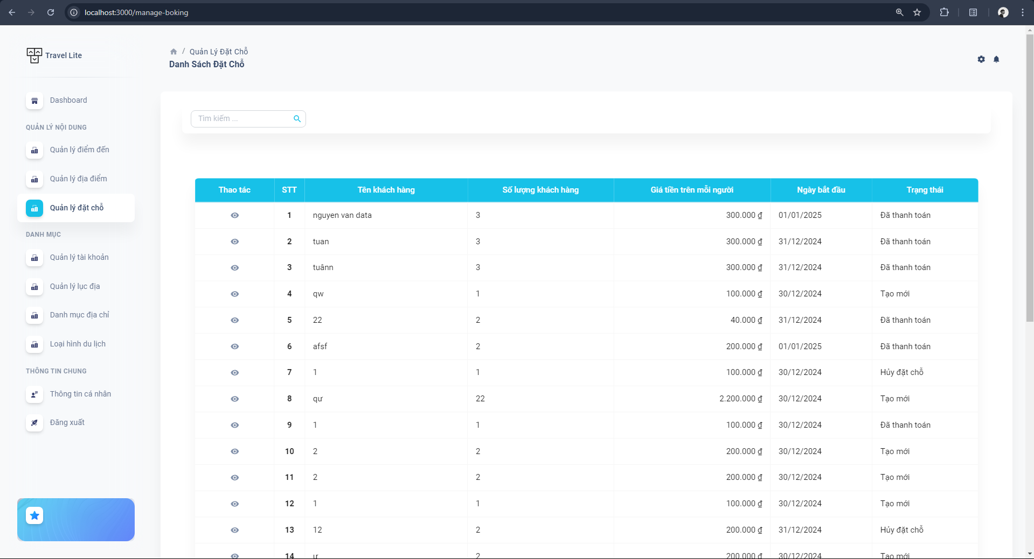

Hình 5. Giao diện quản lý đặt chỗ

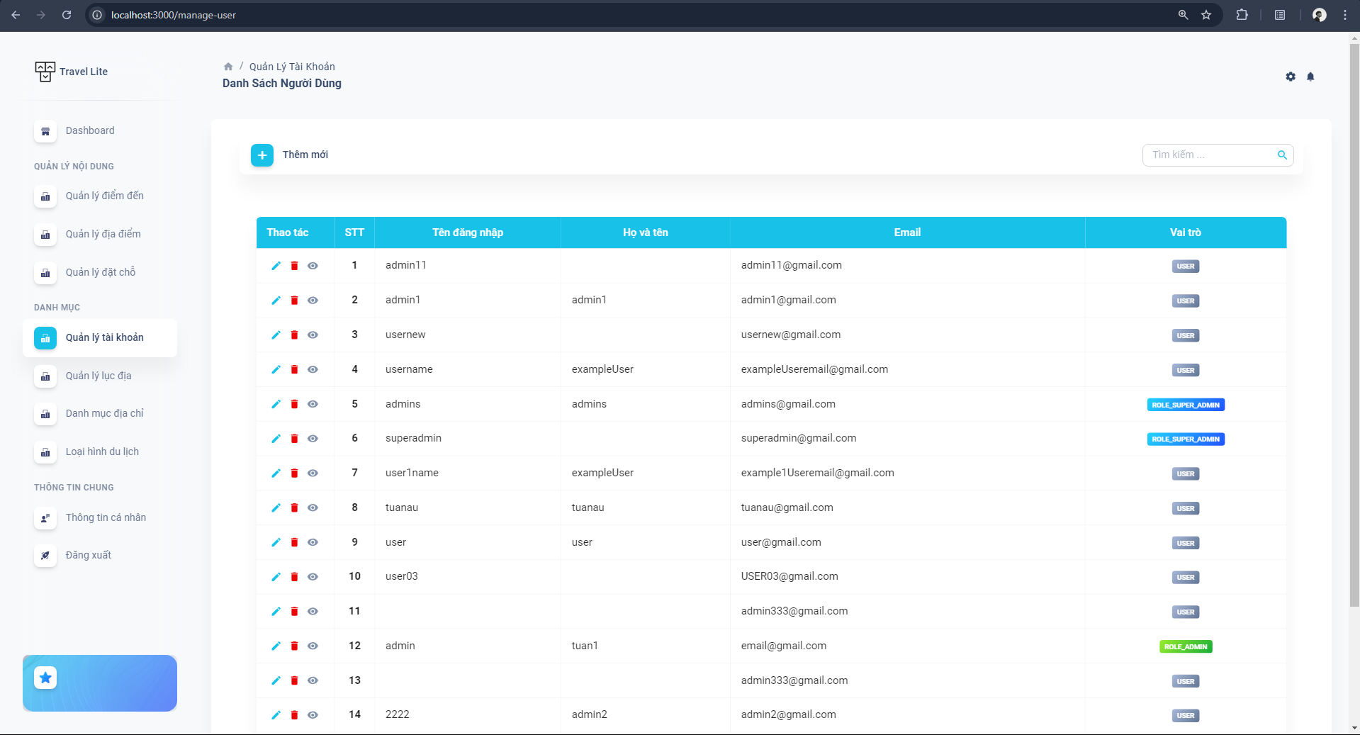

Hình 5. Giao diện quản lý người dùng

# KẾT LUẬN

## Kết quả đạt được

Sau thời gian nghiên cứu và phát triển hệ thống, nhóm đã đạt được kết quả:

* **Nghiên cứu và áp dụng công nghệ hiện đại**: Tìm hiểu và triển khai các công nghệ tiên tiến như ReactJS, MUI, Java Spring, MySQL, và Python (Flask, TensorFlow) vào hệ thống.
* **Phát triển hệ thống cơ bản**: Xây dựng thành công hệ thống với các chức năng chính bao gồm: quản lý đặt chỗ, gợi ý địa điểm thông qua mô hình học máy, và kết nối API giữa các thành phần frontend, backend, và module phân tích.

## Hạn chế

* **Khả năng tối ưu**: Hiệu suất xử lý dữ liệu của hệ thống có thể chưa được tối ưu hóa cho khối lượng dữ liệu lớn.
* **Phạm vi ứng dụng hạn chế**: Hệ thống chưa được thử nghiệm rộng rãi trong các điều kiện thực tế khác nhau để đánh giá toàn diện.

## Hướng phát triển

Trong tương lai, nhóm định hướng phát triển hệ thống theo các hướng sau:

* **Hoàn thiện các tính năng**: Tích hợp và triển khai đầy đủ các tính năng còn thiếu, đặc biệt là hệ thống thanh toán trực tuyến và quản lý chi tiết dữ liệu.
* **Mở rộng phạm vi ứng dụng**: Đưa hệ thống vào thử nghiệm thực tế trong môi trường có số lượng người dùng lớn hơn để thu thập phản hồi và cải thiện.
* **Nâng cao hiệu suất**: Tối ưu hóa các thuật toán và cơ sở hạ tầng để đảm bảo hiệu suất cao khi xử lý khối lượng dữ liệu lớn.
* **Tích hợp AI nâng cao**: Nghiên cứu và triển khai các mô hình AI tiên tiến để cải thiện độ chính xác của gợi ý và mở rộng phạm vi ứng dụng cho các lĩnh vực khác.

Do thời gian triển khai và kiến thức còn hạn chế, đề tài không tránh khỏi còn thiếu sót. Chúng em rất mong nhận được sự đóng góp ý kiến từ thầy cô và các bạn để hoàn thiện hơn.

# TÀI LIỆU THAM KHẢO

[1] ReactJS Documentation - <https://reactjs.org/docs/getting-started.html>

[2] Material-UI Documentation - <https://mui.com/material-ui/getting-started>

[3] Spring Boot Documentation - <https://spring.io/projects/spring-boot>

[4] Flask Documentation - <https://flask.palletsprojects.com/en/stable/quickstart>

[5] Tensorflow Tutorials - <https://www.tensorflow.org>

# PHÂN CHIA CÔNG VIỆC

|  |  |
| --- | --- |
| **Thành viên nhóm** | **% công việc** |
| Lê Văn Tuấn | 28 % |
| Nguyễn Văn Đạt | 20 % |
| Phạm Hồng Nhung | 17 % |
| Nguyễn Hồng Thơm | 18 % |
| Vũ Văn Sơn | 17 % |